Арабэл

Для тех кому не в моготу

Содержание

КРАТКАЯ СПРАВКА 3

East Arabel: 3

Thousandheads Trading Coster 3

Northeast 4

North 4

South 4

Slums 4

Thalonder's Ride 4

winters in Arabel, snow removal and Purple Dragons 5

Arabel in the wintertime 6

Lomdath's, a shop in Arabel 7

Smuggling Route 19

Sewers 19

Mortuary 20

House Misrim, House of Coin | City of Arabel 20

House Misrim, House of Coin 20

Arabellian water system, treatment, and sewage 30

Arabellian water system, treatment, and sewage 30

Major and Minor Factions Explained | City of Arabel 31

A Major Faction is: 31

A Minor Faction is: 31

Player Factions are: 32

Special Positions are: 32

Factions and Special positions 32

GENERAL 34

Security 35

Society 35

НАСЕЛЕНИЕ 36

ЗАЩИТНИКИ 36

МАГИЯ 37

РЕЛИГИЯ 37

ТОРГОВЛЯ 37

The Iron Throne Headquarters: Unknown 37

LOCATIONS 38

LIST OF LOCATIONS 38

INN&TAVERNS 41

ТАВЕРНЫ 41

Танцующий дракон 42

The Hungry Man 43

Грот Гоблинов 43

Пивоварня 43

The Dancing Dragon 43

Craftsman’s Doorway in Arabel 43

ГОСТИНИЦЫ 44

Elfskull Inn 45

The Falcon’s Rest 45

The Watchful Lynx 46

The Wild Goose & The World Serpent Inn 46

Битая Мантикора 46

Девять Очагов 47

Гордость Арабела 47

Красный Стирг (The Red Stirge) 48

Усталый Рыцарь 48

ДОМА УДОВОЛЬСТВИЙ 48

Бани 48

Dulbiir’s Escort Service Заведение Дулбиира 49

Лавандовый Лев The Lavender Lion 49

Прикосновение Лунного Света The Moonlit Touch 50

ПАНСИОНЫ 50

Шассра 50

SHOPS 50

Dunshield’s Arms and Armors 51

Elhazir’s Exotica 51

Книжный И Птичий Эмпориум Брейнарда 52

Merchants 52

LANDMARKS 52

Arabellen Palace 52

The Baths 53

The Citadel 53

Monument of the Warrior King 53

Старый Театр 53

Hirelings 53

TEMPLES&SHRINES 53

The Harvest Hall 53

Lady’s House 54

CHARACTERS 54

NOBILITY 54

Noble Houses 54

Nobles 54

Purple Dragons 54

Other Factions 54

NOTABLE INHABITANTS 54

# КРАТКАЯ СПРАВКА

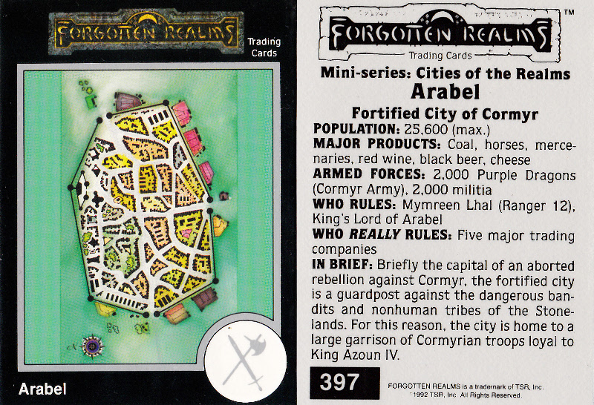he way-symbol for Arabel is a six-spoked, side-on wagon wheel,Arabel, Historic Arabel, with an addendum about Thalonder

### East Arabel:

* Player start
* Calantar's Gate
* Visitors' Club
* Market
* Tired Traveller
* Fezznick Estate
* Temple of Chauntea
* Temple of Selune

### Thousandheads Trading Coster

Central Arabel

* Library
* Purple Dragon Garrison
* Elaida's Tower
* Public Information Office
* Knights of the Merciful Sword
* The Pride of Arabel

### Northeast

* The Lady's House (temple of Tymora)
* Citadel (& Jail)
* Thond Estate
* Scribe

### North

* Eastgate
* Hall of Six
* DeSchurr Estate
* Bank

### South

* Bhallir Estate
* The High Horn Gate (South Gate)

### Slums

* Temple of Ilmater
* 3 Bars Inn
* Shrine of Lathander

Cheers

Damian

***************************************

Hi, Ergdusch,

I can help you with your question.

The streets in Arabel have been named and renamed many times over the years, as the city has broken free of Cormyr, been reconquered, local personages have risen and fallen out of favour, and so on.

However, that main central avenue you speak of is quite clearly labeled on my 1979-era Ed-drawn "home Realms campaign" map of Arabel as:

### Thalonder's Ride

(known in daily usage merely as "the Ride" to local citizens)

There you go. Anything to keep a fellow wayfarer in the Realms from getting lost in Arabel. Not that it's huge or hard to STAY lost; it's just that there are some back alleys a traveler wouldn't want to blunder into unprepared.

love,

THO

Addendum:

Hi again, all. Damian, I bring you a lightning-swift Ed answer, about Thalonder:

Ustrin Thalonder was the long-ago rebuilder of Arabel's city walls. He insisted on tearing down buildings in the heart of the city to make a direct path through Arabel, so defenders could move quickly if the city was attacked. (This was something city merchants had long resisted, in favor of keeping the maze of streets that slowed through caravan traffic and encouraged stopovers and local trading.)

Джерело: <<http://forum.candlekeep.com/topic.asp?TOPIC_ID=9685&whichpage=12>>

Arabel

Cheers

Damian

*****************************

Almost a month back, Kajehase posted: “All this talk of Arabel made me remember something: Is Ed aware that "Arabel" was the codename given by the WW2-era German military intelligence service Abwehr to what they thought was one of their best agents (turns out he was actually one of the Brits' best agents), one Juan Pujol Garcia?”

I’ve talked to Ed about this, and . . .

Yes, Ed was aware of that. As were several of his players, which made it a subtle signal to us that Arabel might not be all that loyal to the Crown, though they might well pretend to be. Which in turn makes Arabel a great adventure setting, because there’s local lawkeeping . . . and then there’s the gray areas between keeping the loyal-to-the-Crown Purple Dragons (the on-the-streets lawkeepers) happy, and keeping the most powerful and influential long-established families of Arabel happy, and keeping the average labourer and shopkeeper happy. (Room for self-controlled adventurers to flourish in.)

Yet Ed used “Arabel” primarily because he thought it was a great-sounding name for a medieval-era fantasy city.

So there you have it.

Джерело: <<http://forum.candlekeep.com/topic.asp?TOPIC_ID=9685&whichpage=13>>

The way-symbol for Arabel is a six-spoked, side-on wagon wheel,

Джерело: <<http://forum.candlekeep.com/topic.asp?TOPIC_ID=9685&whichpage=16>>

### winters in Arabel, snow removal and Purple Dragons

-Snows in Arabel aren't heavy enough to dump four or five feet of snow on the ground. A foot or two, though, is more than possible. Let's go with that assumption.

-Snow removal in heavy winter is performed by two primary groups: soldiers and convicts sentenced to heavy labor (other duties can include breaking rocks, dredging rivers, and--for those that can be trusted--clearing sewers). They are usually sufficient to the tasks.

-Barrels already exist for collecting rainwater, but pure (upper layer) snow is also dumped into wells and used for washing.

-The Dragons drill, patrol the walls and streets more heavily, clear snow (first from city streets, then from roofs and eaves, then again from the streets, and then roads out of the city, etc.), and basically work to do two things: make the city passable, and make it defensible.

-Many local Purple Dragons are truly local, rather than living in the Citadel, and their homes are spread out enough to accommodate for the need. But the Crown also keeps some locations spread out around the city, as well.

I'll let Ed cover what he can of the rest, or the Hooded Lady chime in. They do know a bit more about Arabel than I do, after all.

Джерело: <<http://forum.candlekeep.com/topic.asp?TOPIC_ID=9685&whichpage=18>>

### Arabel in the wintertime

And hi again, fellow scribes! Herewith, Ed of the Greenwood opining on winter in Arabel, for Jeremy, xaeyruudh and us all:

Ah, great questions, and great spot-on, take-as-canon-gospel answers from Garen Thal, as always!

Here we go with what I can add . . .

First off, there have been no significant recent changes to either the weather or how it’s locally handled, nor did the Spellplague do much more in this regard than give Arabel an unusually wet winter when it first hit.

Some warehouses in Arabel get used as living quarters by merchant costers that own them, and others are rented out (room by room) to anyone wintering over in Arabel by their owners. Note that costers like to have live-in staffers throughout the winters so that these inhabitants deter thieves, vandals, and arsonists somewhat by their very presence.

There’s no buying rush, because Arabel has always been “the granary of the North” for the common folk of Cormyr (the Purple Dragons and other government arms use the fortified Dragon bases and local lords’ dwellings/compounds for granary purposes), so its cellars and attics (as opposed to mercantile warehouses) have always been used for constant storage, turning over the oldest wares to make room for the new.

The only “rush” is to bring in and pile up aged (dried for a season to three) firewood inside the walls (literally, along the insides of the city walls) before the deepest snows accumulate; one way to keep warm in winter, when the wolves and blizzards aren’t bad, is to fell and split the “green” firewood for later winters).

So there are no local festivals, beyond the widely-observed High Harvesttide and every-tenday special prayers led by the clergy of Chauntea and Silvanus, which go by the collective title of “the Gathering In.”

Thanks to the effects of drunken carousing (i.e. brawls, lechery, and even the occasional fire) inns and taverns in Arabel prefer to host lone minstrels or bardic trios at most, and leave plays and pageants and what we might term “concerts” or “variety shows/vaudeville/music hall” night-long sequences of many acts (comedians, clowns, singers, actors, orators) to other venues, which are almost always repurposed warehouses (many of which are owned by inn and tavern owners).

Several local merchants, including (in the later 1400s DR) the ever-smiling, slender, neatly-bearded Maerammus Arkithral, serve as panderers in winter, acquiring bed-talented lads and lasses (or good singers, or artists skilled at limning portraits) during their fall runs and employing them in Arabel throughout the winter (this goes on in Suzail, too, but costs there are higher and therefore profits lower). The artists often, when not doing portraits, paint endless variations of striking landscapes, bold dragons, and what we might term “good girl art” ranging to outright porn, for sale elsewhere, after the winter, on merchant runs throughout the Heartlands.

And yes, some merchants and other warehouse owners decamp for warmer climes, renting out their properties in Arabel until their return in spring.

Hope these answers help. On rare occasions, there are deep snows in Arabel, but strong winds are far more common winter nuisances/perils.

Джерело: <<http://forum.candlekeep.com/topic.asp?TOPIC_ID=9685&whichpage=18>>

### Lomdath's, a shop in Arabel

Ah, Lomdath's. Its front room, walled in mirrors and full of elegant gowns on headless dummies, is one of the glittering "places to be seen" for social climbers and the upper crust among females in Arabel. On a dare, Torm once bought a red frilly backless and plunge-front number that was more or less (mainly less



) his size off one of those dummies, put it on, and went for a walk to visit six or seven of the priciest shops in Arabel. Casing all of them for later middle-of-the-night visits, of course.

And that's about all I know about the place. Ed will of course provide, in the fullness of time.

love to all,

THO

Джерело: <<http://forum.candlekeep.com/topic.asp?TOPIC_ID=9685&whichpage=18>>

### Baalimr Selmarr of Arabel

quote:

"Brund" Selmarr (the origins of the childhood nickname are forgotten, but everyone uses it, including his family and the man himself) is an affable six-foot-seven muscled mountain of a man who lives above his shop, along with his wife Rella and his seven daughters. Rella is petite, but the daughters are all tall, muscled echoes of Brund himself, and are expert dyers, polishers, gluers, and finishers of wood.

The shop never closes; Brund employs three crews who travel about Arabel (and, in the summer months, the vicinity) doing everything from building homes and barns from the dirt up, to minor repairs and renovations (such as replacing windows and/or shutters, repairing doors, replacing rotting stair treads or railings, etc.). One of the three crews is always in the shop, sorting and cutting wood for the use of the other crews, and making furniture (specializing in sturdy, well-designed stools [designed to be climbed], chairs, and "tall-narrow-nook" shelving boxes that can be latched together in pairs for easy transport of their contents. The carpentry crews are cheerful, handy local citizens, who are encouraged to bring along their sons and daughters to be "trained up" into replacement crew members. Each crew has a base strength of ten "hands," plus trainees.

Brund is a fair dealer who rushes to rectify any mistakes free of charge, and is well liked in the city and its environs. He doesn't mind his workers "retiring" to set up their own competing firms, but his work is good enough and prices low enough that competitors have a hard time making inroads on his trade (he has cheerfully worked with former staffers on big projects, and welcomed back former staffers who've found pickings slim and want to step back into the steady coin and camaraderie). Brund is a simple soul who likes working with his hands, drinking (he has developed a prodigious capacity, and so seldom seems drunk), and taking long walks with his wife, who often recites ballads or reads racy chapbooks to him when they're alone. (For her part, Rella is an expert "feed forty no sixty no seventy mouths with something simple, hearty, and FAST" cook, and a painter of suggestive [read: "safe for public" erotic] scenes on board that have slowly begun to sell well (many to caravan dealers who take them to Waterdeep to resell at huge markups). Brund's daughters tend to be as affable as their fathers, to be good carpenters and great climbers, and to regularly rebuff suitors [in between taking as lovers the partners they fancy]. They are all good with accounts, and have watched their father boss the crews attentively enough to be very good "stand in" bosses, just by aping what they've seen him do. The two eldest are Lathleira and Maelra, and the youngest (a bit of a scamp) is Teleirla.

Джерело: <<http://forum.candlekeep.com/topic.asp?TOPIC_ID=9685&whichpage=19>>

As for Markustay's question about air roads: Yes.

Джерело: <<http://forum.candlekeep.com/topic.asp?TOPIC_ID=9685&whichpage=19>>

[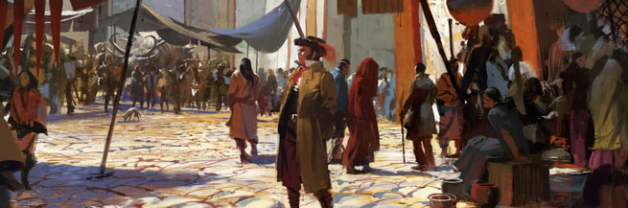](https://wiki.guildwars2.com/images/f/f2/Gw2_market_blogheader.jpg)

The Historic District is one of the poorest districts in Arabel, no guards patrol the area and the citizens prefer it that way. Here adventurers, poor citizens and travelers hangout in the shady Faceless Inn. The walls surrounding the district are from the early centuries of Arabel's history, when the entire population dwelled within the thick stone walls. As the city grew and the Palace was built, the popularity of the old district fell and has since been neglected. With many favouring the newer parts of Arabel over its Historic District.

Points of Interest:

* The Bazaar - Located next to the East Way Arch
* The Faceless Inn - Popular among travelers and adventurers
* Tymora's Temple - Serving as the home of Tymora during the Time's of Trouble, this temple is considered a holy site by all Tymorans
* Tower of Raubagaush - Home of the fabled Raubagaush and his elite arcanist servants
* Feast Hall - Popular festival venue, containing the shrine of Lliira
* King's Stand - The official announcement balcony used by the King of Arabel
* Halfling Council - The local halfling community's council, located just outside the Southern walls

ARABEL, KING'S PLAZA

[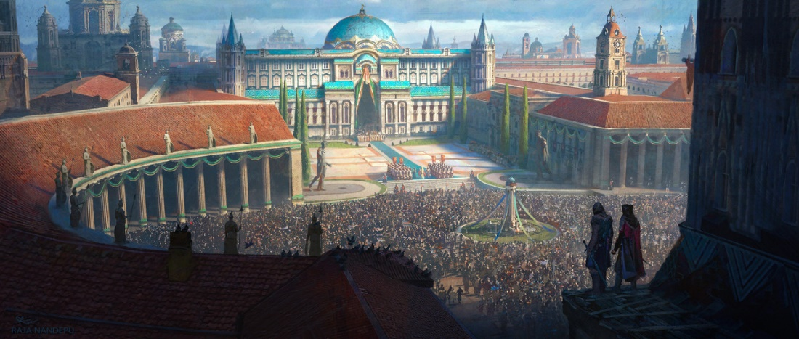](https://66.media.tumblr.com/1c5f9effab508a03048180637396e453/tumblr_plqpzml8II1qi8mhro1_1280.jpg)

Whilst officially named The People's Plaza, everyone calls it the King's Plaza. Here resides the wealthiest citizens of Arabel, all whom desire to be as close as possible to the People's Palace. Home of the fabled, King Gondegal of Arabel. The district is decorated with many beautiful statues in memory of the rebellion, all traces of the Cormyrian rule has been removed.

Points of Interest:

* Elven Embassy - Inhabited by elven envoys and the Dales Office
* Dwarven Embassy - Inhabited by dwarven envoys
* Helm's Temple - The beating heart of Arabel's Helmite community
* House Vaylan - The home of House Vaylan and the Crimson Lady, containing the Temple of Tempus
* People's Palace - Home to King Gondegal and his formidable King's Guard
* Sembian Embassy - Occupied by Sembian envoys
* United Gnomes Federation of Smiths and Trinkerers - Popular workshop among the gnome community

ARABEL, CLOVER MARKET

[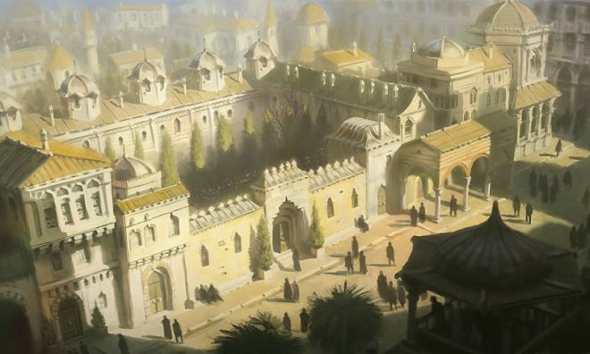](https://nodebb.cityofarabel.com/assets/uploads/files/1559984905756-3c3dc4c4-e074-48d9-902e-db6d5df292f3-image.png)

Well known for its wealthy inhabitants, Clover Market is the central hub for the wealthy merchants and aristocrats of Arabel.

Points of Interest:

* Cressaed Wood's School of Music and Magic - One of Arabel's oldest schools, specializing in Music and Magic
* Dulbiir's - A fabled costume store, offering both entertainment and fine clothing
* Elhazir's Exotica - One of Arabel's most popular gift shops, offering a vast range of items
* Falcon's Rest - Arabel's most fabled Inn with a luxurious menu, priceless lore collection and priceless service
* House Misrim - Known as the finest and newest estate in all of Arabel, home to House Misrim
* Hunter's Union - The local hunters club, popular among the wealthy and local rangers

Arabel, The Faceless Inn

[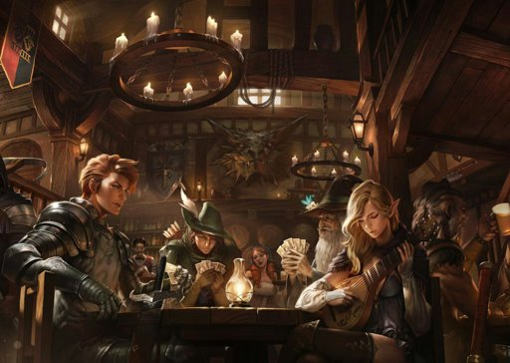](http://pm1.narvii.com/7029/d3856bd215fb528d1f0e08ea8f9d3f0177723992r1-1024-728v2_00.jpg)

Focused on the adventuring population, The Faceless is a popular hub for drinking, sharing stories and finding a job. It is run by the fabled Jo Sparrow, whom was gifted the inn by King Gondegal for her sacrifice during the rebellion.

Arabel, Falcon's Rest

[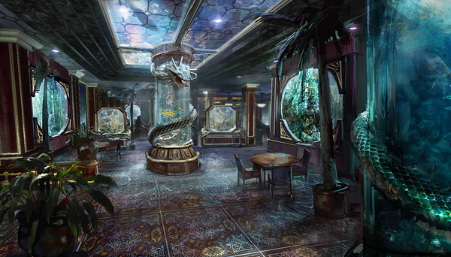](http://leewiart.com/userfiles/forum_image/200907/6ceb955484fbf7355ad27a32b5209cd4_forumView.bmp)

Fabled for its vast collection of taxidermy, exotic artefacts and exceptional service, the Falcon's Rest is the finest inn in all of Arabel. With cozy decoration not only adding an artistic touch to the lavish estate, but too educates its patrons with its lore available for all. It is as much a museum as it is an inn, with many visitors passing through its doors every day in hope to marvel at its latest exhibition.

[](https://nodebb.cityofarabel.com/user/puffy)

[Puffy](https://nodebb.cityofarabel.com/user/puffy) [ADMIN [DM]](https://nodebb.cityofarabel.com/groups/server-admins) [15 січ. 2019, 17:20](https://nodebb.cityofarabel.com/post/297693)

2f. Arabel, Eastern Outskirts/EastWay

[](http://www.wallpapermaiden.com/image/2017/05/06/fantasy-landscape-mountain-trees-village-field-buildings-fantasy-15671-resized.jpg)

Pastures, farmlands and small clusters of trees stretch along the Eastern walls of Arabel. From here East Way weave through the arable landscape, before reaching the infamous and deadly Hullack Forest.

2g Arabel, Northern Outskirts/Moonsea Ride

[](https://images-wixmp-ed30a86b8c4ca887773594c2.wixmp.com/intermediary/f/3d733837-eae3-48b0-883b-955ce7172d8a/d996nnx-cc295ed2-c340-4eb3-b7d5-21572f1ad084.jpg/v1/fill/w_700,h_284,q_70,strp/eirnland_by_frankatt_d996nnx-350t.jpg)

The Northern Gates of Arabel is a popular camping spot for weary travelers and caravans whom has braved through the dangerous lands which Moonsea Ride goes through. It is surrounded by arable land and green pastures, relative safe areas compared to those further North.

2h. Arabel, Western Outskirts/High Road

[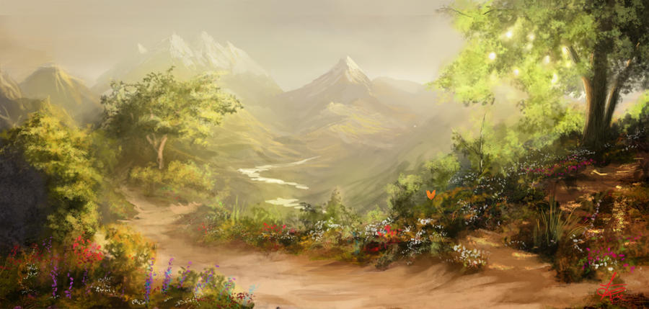](http://fc01.deviantart.net/fs71/i/2012/356/e/4/majestic_fantasy_landscape_by_jjpeabody-d5osc7c.jpg)

These Western outskirts of Arabel are covered in dense forest, with small farms located along the High Road. Connecting Western trading posts with the caravan city Arabel.

2i. Arabel, Southern Outskirts/Calantar's Road

[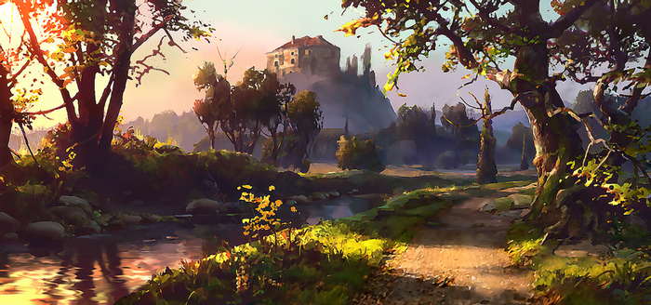](https://t00.deviantart.net/CpBADvhv8bNRMTCYOEMuRhN0_sA=/700x350/filters:fixed_height(100,100):origin()/pre00/352b/th/pre/f/2018/058/0/c/road_to_castle_by_vityar83-dc4hv8k.png)

Surrounded by forest and farmlands, the Northern most point of Calantar's Road is home to the Knights of the True Sun. Here farms and knights go about their daily life, ever wary of the Southern border of Arabel, further down the road.

Arabel, The People's Palace

The People's Palace is the home of King Gondegal and the King's Guard. Memorials of the revolution fill every available space of the palace, honouring the people and exceptional citizens for their deeds.

2k. Arabel, House Vaylan

[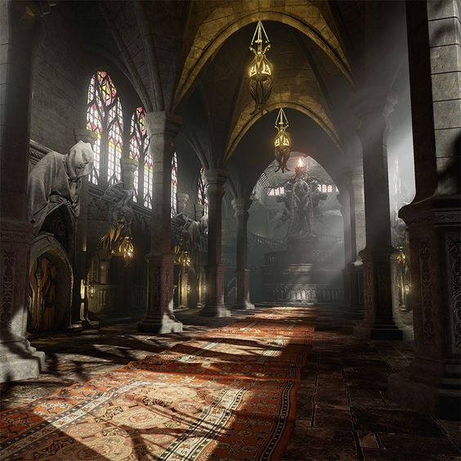](http://i.pinimg.com/564x/05/4b/cd/054bcd693eaa5dc01107e9d73e7812f6--environment-concept-environment-design.jpg)

More a grand barracks than a noble’s house. All around you can be seen the trapping and trophies gathered from fields of battle. In the distance you can hear the rowdy and raucous men and women of the Crimson Guard, training, laughing, and carrying on.

2l. Arabel, House Misrim

[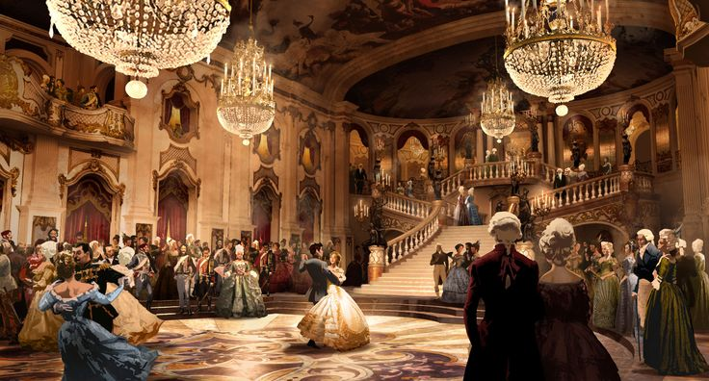](https://i.pinimg.com/736x/0c/33/9e/0c339e6d837f7a9b28bafd134bef6bbf--disney-concept-art-cinderella-disney.jpg)

Lavish and stylish, the Misrim Estate is the finest home in all of Arabel. With exception to the People's Palace, of course.

The Tower of Raubagaush

[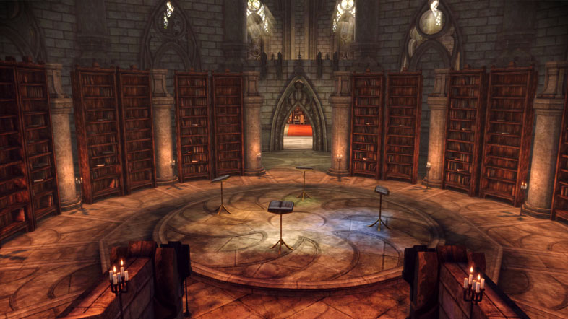](http://corwyn.wdfiles.com/local--files/prestige-academies/WIZARD%20LIBRARY.jpg)

The Tower of Raubagaush is a building embedded right into the foundation of the City's Walls. An ancient tower centuries old, it has always loomed over the city. A century ago, the War Wizards barred the populace from entering the facility, and placed powerful wards of sealing upon it, with no explanation, merely beyond Raubagaush was being punished for high crimes.

Later, Gondegal undid the seals, and Raubagaush began a fierce recruiting campaign, seeking to bring every arcanist into his vision and fold in order to protect the seal and one day Rival the Famed War Wizards of Cormry. With the lure of all research being legal as long as no innocents are harmed- nothing is forbidden, be it Diabolism or dark heresies. Of course, all wizards are strongly reminded they are to protect the reputation of the tower, with a negative press a cause for harsh punishment.

Castle of the True Sun

[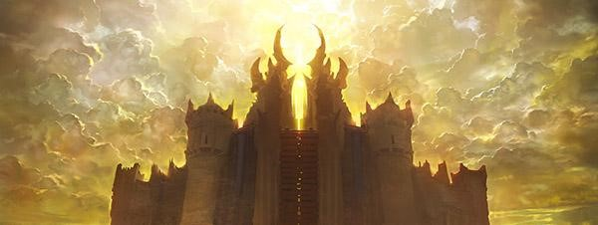](https://nodebb.cityofarabel.com/assets/uploads/files/1561204774297-48bec402-77a0-40ba-b5e7-8c8eb8e115f3-image.png)

Built for the Knights of the True Sun, this castle is full of natural light and beautiful décor. Dedicated to Amaunator, it stands as a shining beacon against the darkness of the wicked and vile.

Tymora's Temple

[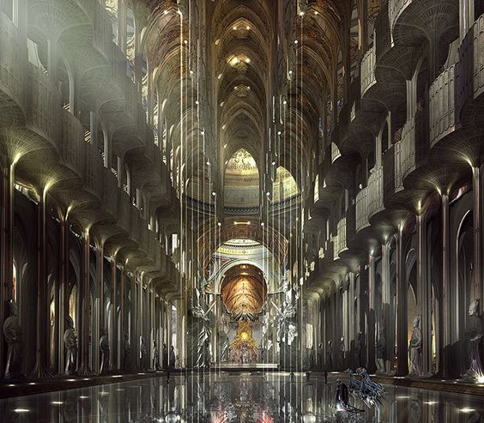](https://i.servimg.com/u/f58/17/83/95/32/8a140010.jpg)

The Temple of Tymora is a lavish old temple filled with artefacts of fallen heroes and legends. Not so long ago, it was the residence of the Lady of Luck during the Time of Troubles and still pulses with Her divine essence. Today the temple is the beating heart of Her faithful, drawing worshipers from across the Western Heartlands and beyond.

Temple of Helm

[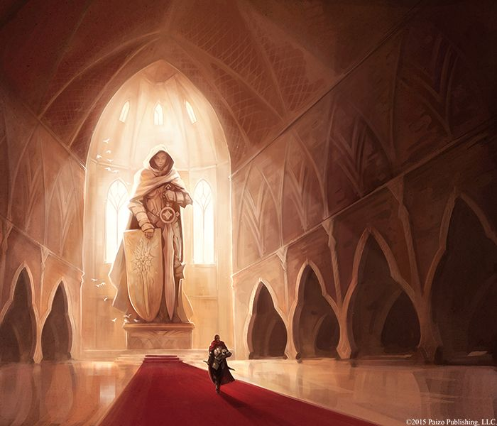](https://i.pinimg.com/originals/e7/a8/45/e7a845e3caf90326622fda7c6355f41b.jpg)

Ever a sanction of safety, Helm's Temple has rested upon its temple grounds for many centuries. Long before the construction of the People's Palace and the King's Plaza. Here worshippers gather as one beneath the eternal gaze of Helm.

Hunters Union

[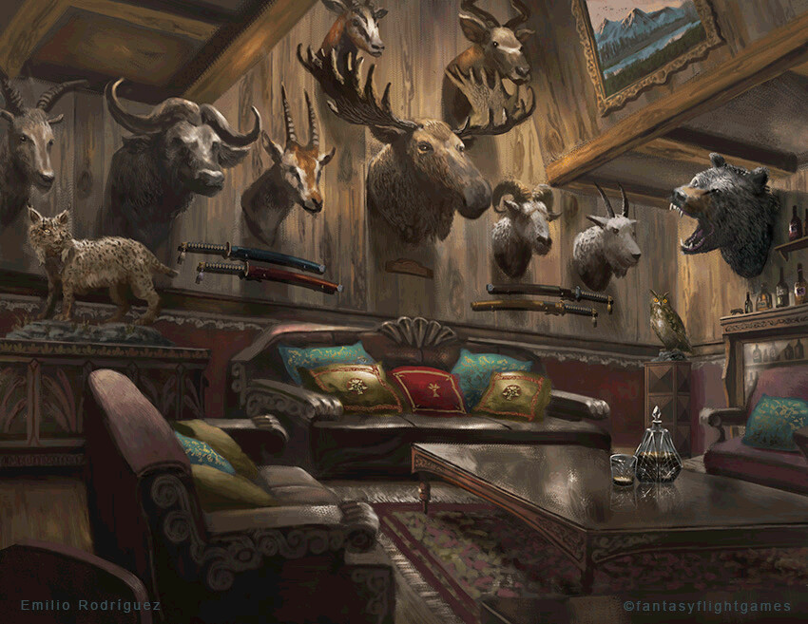](https://nodebb.cityofarabel.com/assets/uploads/files/1591717040427-e1296f45-251e-4dbd-ade5-f446d1f8e349-image.png)

A shaky union at most, the Hunters Union Club House is filled to the brim with trophies and hides from animals across Cormyr. Here the most lowly of ranger may sit at the side of the wealthy Lord, exchanging tales from their most recent hunts and raising a goblet in celebration.

Elven Embassy

[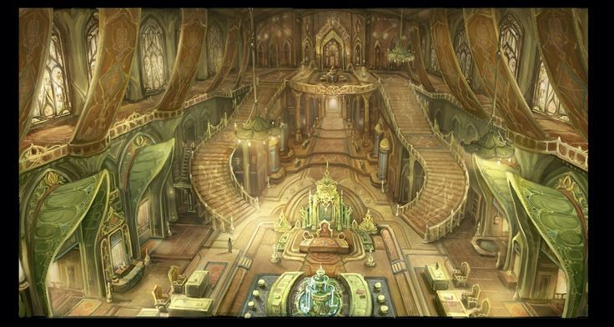](https://i.pinimg.com/originals/21/91/59/2191595c5052906be8792d1978628df7.jpg)

Lush and vibrant, the Elven Embassy could be mistaken for the interior of a grand tree in Evermeet. If it wasn't for the large percentage of half-elves and the odd Dalesman.

Dwarven Embassy

[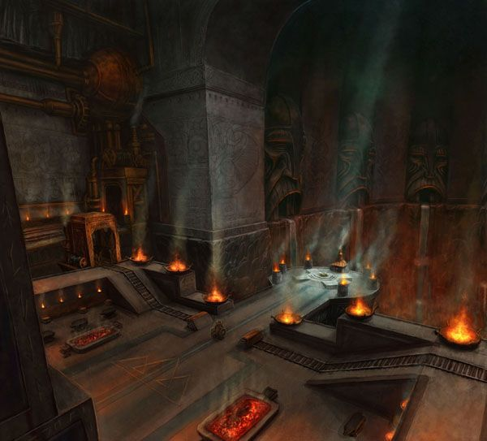](https://i.pinimg.com/originals/60/ca/5e/60ca5ec5e2bdfbdae7f79c7e0fc0d899.jpg)

A Bustling hall full of heat and noise, the Dwarven embassy serves dual purpose as a political hub and the foremost dwarven smithy in the Arabel. Whether it be Sword or Treaty, Armour or Denouncement, all things crafted within it's walls are made to stand the tests of time and trials.

Джерело: <<https://nodebb.cityofarabel.com/topic/44100/city-of-arabel/20>>

United Gnomes Federation of Smiths and Tinkerers

Whirring, Grinding, Churning, Sparking, the Hub of Gnomish trade and Innovation in Arabel feels almost to be a living being with it's great cogs and wheels turning day and night. The greatest and most unhinged minds of the Gnomish people work in tandem with Dwarven smiths to produce wondrous items that inevitably find their way into the hands of Gondegal's most loyal agents.

Halfling Council

[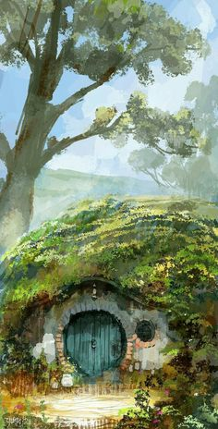](https://i.pinimg.com/236x/59/e1/ac/59e1acce0f303e4a4b4a93b1785b656b.jpg)

More a home than a Council House, the Halfling Council House is open to all hinfolks and friends. Here parties are frequent and good spirits a must when the ale flows. When the celebrations are not in full swing however, daily bickering and complaints about the smallest of things is an everyday struggle.

Sembian Embassy

A rich Miasma of Scents assaults the nostrils of visitors to the Sembian Embassy, the focal point of Arabel's exotic imports and exports. One of the few Merchant enterprises not crushed under the near monopoly of House Misrim, the coffers that helped fund Gondegal's war now find themselves renewed through the trades of spice and sin.

[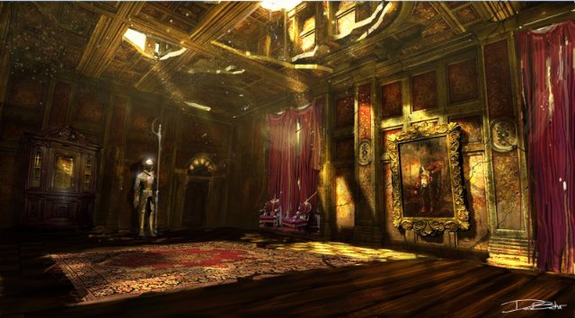](https://samequizy.pl/wp-content/uploads/2016/09/filing_images_2e8b83902bf9.jpg)

A monument of the Kindness and Generosity of House Misrim, what was once a hollow status symbol has found new life under the guiding hand of Lady Ilsyn Misrim. Regularly finding itself hosting the Rich and Poor of Arabel alike, the feast hall is a place where all are welcome to celebrate, so long as the proper tithe is given.

Point of Interest:

Shrine of Lliira

Standing tall above her revellers, this Shrine to Lliira dominates the upper floors of the Misrim feast hall. As protector of the Portfolios of Waukeen, she finds her faith bolstered by countless new worshipers, their lust for gold and social status leading to ever more extravagant parties in her name.

### Smuggling Route

[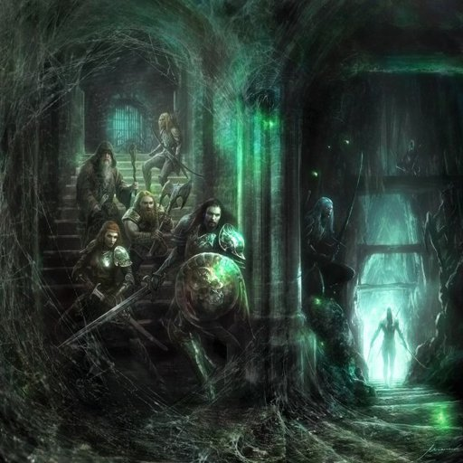](https://pm1.narvii.com/6867/1df5fff56b071400415d8fb292135c3604bd2084r1-736-736v2_00.jpg)

During the rebellion Arabel was under siege, food was scarce and it was impossible to exit through the city gates. Thanks to the discovery of a Smuggling Route by the Crimson Lady, the revolutionaries were able to sneak undetected out of the city and spy on the Cormyrian troops. Since Arabel's self proclamation, the smuggling route has been left neglected and become a popular alternative route for adventurers and unsavoury characters.

### Sewers

[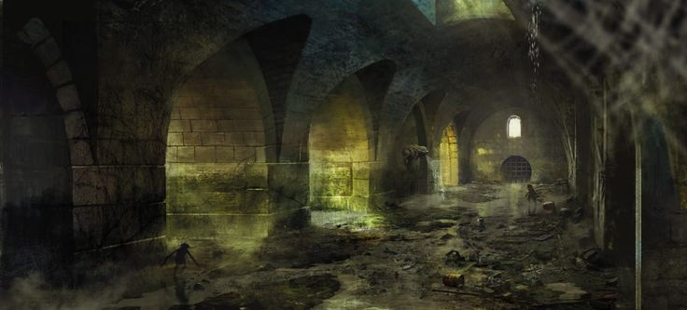](https://i.pinimg.com/originals/b7/35/84/b73584e596daefd2de30e82e60c5afff.jpg)

Filthy and foul, the Sewers are never entered by common citizens. Here adventurers and less savoury characters may venture from one location of Arabel to another undisturbed, if you exclude the vermin of course.

### Mortuary

[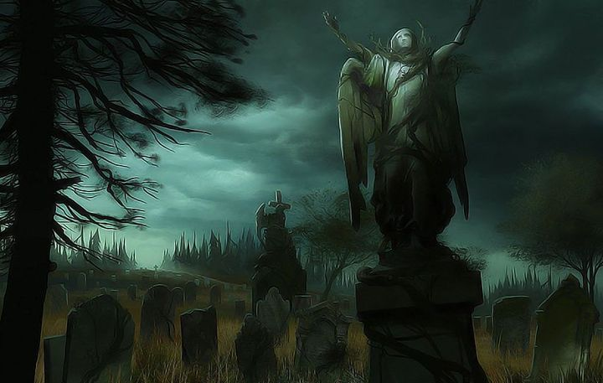](https://nodebb.cityofarabel.com/assets/uploads/files/1561206496138-4564e069-3fc1-4e4d-9bc7-45e0de0cbc7f-image.png)

Every city has its mausoleum. An inevitable fact of life- and in a city as old as Arabel, its catacombs run deep. Tended to by the Silent servants of now dead Myrkul, they toil upon their task to grant dignity to the dead, something that they might have lacked in life. Now, the Priests of Cyric and Jergal work together to maintain the duties of the Mausoleum- nothing has changed for the Priests in the Crypt, for Cyric pays little attention to his faithful worshipers in crypts and tombs. Even going out of his way to change absolutely nothing- beyond the heraldry upon his banners, and the name said in their nightly prayers. The duties of the priesthood remain the same: Honor the dead, keep all oaths, and those who animate the dead without the 'permission' of the Church of Myrkul Cyric must be taught to pay the price.

OOC: The Mortuary is no longer available as a lesser faction.

## Life and Society

Granaries: Arabel has long been the central granary for those settlements north of the King’s Forest. The Crown uses barracks for the Purple Dragons as granaries and has long standing agreements with many local noble houses to rent out a number of disused buildings on their estates as granaries.

## Economy

Most of the Merchant Houses of Arabel have agents in Hillsfar, Yhaunn, Procampur, and Lyrabar, with travelling agents that range from Berdusk to Melvaunt, to Aglarond, to the Vilhon Reach. Most of the trade in Arabel comes from the Moonsea and heads to Berdusk (providing an alternative to Sembia), including lumber, furs, ore, refined metals, and metal cast goods. In return Arabel ships preserved foodstuffs (alcoholic or spiced jams) to the Moonsea North.

## Important Sites

### Arnthaun Glassworks

This old family of glass makers is widely regarded as the best in Arabel (and arguably Cormyr, although many outside Arabel contest that claim). The elaborate shopfront is locked at all times, and customers are only allowed in by appointment (requiring a recommendation or referral), the prices for their glass, stained glass, and glass sculptures are very expensive.

### Caulmers Glass

gaulmers shop looks like an imitation of their rivals (Arnthaun Glassworks), with almost every detail copied, but the quality of the finish is always slightly lower. Caulmer’s looks like a professional operation, with a slick team of salesmen in operation, they specialise in quick glass at low prices (payment up front) but the quality is always lower than expected. It is whispered that Caulmers will make anything to order, including works that are obviously “offences against the dragon”.

### Lomdath’s Tailor

Owned by the tailor Mulkaer Lomdath, this shop is a high end tailor of women’s clothing for the rich merchants and local nobility. The front room is walled in mirrors and full of elegant gowns on mannequins.

### Rauln’s House

This house is in a poor state of repair and looks like it is several centuries old. It is home to the Rauln’s; a married couple that are skilled in making glass. They will take orders for payment up front (their prices are cheaper than Caulmer’s), but it takes a long time to complete anything.

### Thalonder’s Ride

Known locally as “the Ride”, this is the main east-west road cutting through the city of Arabel, linking the East Gate to the High Horn Gate. It was named for Ustrin Thalonder, the architect responsible for rebuilding Arabel’s city walls, who insisted on demolishing buildings in the heart of the city to allow a direct path for the quick movement of defenders in the event of an attack.

## House Misrim, House of Coin | City of Arabel

House Misrim, House of Coin

[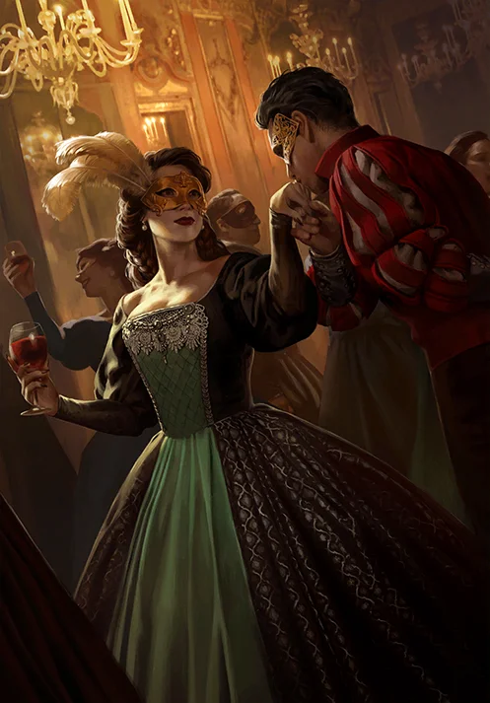](https://nodebb.cityofarabel.com/assets/uploads/files/1594730009286-5f910a98-899b-4a75-b1ea-11619e35176b-image.png)

"I will do this favor you ask. One day, perhaps, you will be in a position to do me the favor I ask"

### Description

Very image conscience and believer in the noble’s way of life, House Misrim, often called The House of Coin, stands for the Old Ways while ironically proclaiming their allegiance to the new. Their revolution is that House Misrim, a minor noble house in Cormyr, shall become the greatest house of the North. The early alliance with the young Gondegal was calculated to bring control, if not outright rulership of Arabel and the North. Arabel, its territories, resources, and more shall all belong to Misrim. It wasn't Gondegal's coin that hired the Vaylan mercenaries. It wasn't Gondegal who convinced merchants to sell to the revolutionary army. It wasn't Gondegal that contacted the noble houses of the North and convinced them to stand aside or support the revolution. It wasn't Gondegal who won Arabel. It was the hands of House Misrim spreading, like a cold fog across the land, its wealth and influence. Even now it isn't the late King Gondegal's coin that keeps the city afloat....

With the recently and sudden death of the Matriarch at the hands of her own grandson the False Lord Obyn, Lord Matron Islyn Misrim was declared ruler of the rising House. Thanks to Lord Islyn's charismatic personality and excellent diplomatic skills, House Misrim remains staunchly rooted in mercantile and smuggling trade. Lord Islyn is very popular with the common folk and nobles alike, despite her and her house's hidden indulgences, excesses and status.

OOC Information

Misrim Retainers are expected to universally to better the reputation of the House and profit doing it. For people who think gold is King, they will undoubtedly find a home in the House of Coin. Retainers are most often seen undertaking tasks promoting the status and prestige of the house, to commoner and noble alike, while quietly engaging in trade deals and alliances to build the needed coalition and power. Those whom desire to rise in rank and status within the House, must prove their utter loyalty to House Misrim and Lord Islyn.

### Races:

* ~~Humans are predominant though the house's involvement in mining, crafting, and all manners of business ventures, make dwarves and gnomes a common sight.~~

~~Alignment: any~~

### ~~Preferred Deities:~~

* ~~Any with Lliira and hold out Waukenites common~~

**~~How to Join:~~** ~~A player is to become a Bannerman fo r an existing PC Faction Member. Should the Member not exist in their time zone or no players exist in the faction, the new member may report their actions to their superiors via the IC letters forum.~~

### ~~Faction Perks~~

* ~~Faction Base~~
* ~~Free Storage~~
* ~~Free Rest~~
* ~~Faction Gear/Uniforms~~
* ~~Faction Forum~~
* ~~Faction Store~~
* ~~Wage~~

### ~~Ranks~~

~~These are rarely used outside the faction.~~

~~Bannerman (Non-App)- Up or out rank to test the faction out, get involved and work on the app.~~

~~Retainer (App)~~

~~Senior Retainer~~

~~Exchequer~~

~~Steward~~

### ~~House Misrim's Agenda~~

* ~~Expert diplomats, merchants and crafters jointly seeking to turn Arabel into a city of gold.~~
* ~~They seek to expand Arabel’s border and natural resources, whilst also filling their own pockets.~~
* ~~Unwilling to lose, they will bend any rule to their advantage and exploit every single loophole.~~
* ~~Smuggling, blackmail and under the table negotiations are common everyday practises.~~
* ~~Eager promoters of artisans, they heavily invest into those whom record history, craftsmanship, enhance the culture and reputation of Arabel.~~
* ~~Threats or influences which affects their profit negatively, will be eliminated.~~
* ~~House Misrim must prevail.~~

### ~~Anatscha Misrim~~

~~The old Matriarch of House Misrim, Anatscha, was a regal looking woman with impeccable taste and manners. After the death of her beloved son, she cast aside all the colors in her life, and wore nothing but white, a state of eternal mourning. She was murdered by her own grandson in 1360DR.~~

~~The table is silent, all eyes on the three figures sitting at its head. At the right hand, Lord Obyn cleans his fingernails with a dagger, the steel dancing between his fingertips as delicate as a handkerchief of silk. At the left hand, the Lady Islyn wafts herself with a lace fan, her posture relaxed but her gaze takes in all around her. But both lady and lord sit up straight as the woman at the head of the table rises.~~

~~"Misrim Stands, do you know what that means?"~~

~~Bent and crooked, Anastcha Misrim speaks barely above a whisper. But none dare breath too loudly for fear of missing even a single word.~~

~~"It means we are above the petty squabbles of the others. They cling to pride, to honour, to glory. They cling to their anchors even as they drown, but Misrim Stands."~~

~~She lifts a gold coin to the torchlight, a defaced cormyrian crown glinting in the dim room.~~

~~"Our name, and our gold. These are all that matters. These are the things that shall outlive us when Pride becomes arrogance, Honour becomes infamy, and glory becomes insignificance."~~

~~Finally, her gaze turns to the man at the foot of the table, the knife pressing deep into the flesh of his neck.~~

~~"Misrim has stood for generations, and we shall not let it end with you."~~

~~The man gulps, a drop of blood flowing down his neck. Fear filling otherwise handsome eyes...~~

### ~~Lord Matron Islyn Misrim~~

~~Countess of Charity, Lord Matron, Priestess of Lliira (and Waukeen), The Most Beautiful Lord of Arabel~~

~~An embodiment of the word Philanthropist, Islyn has made it her life's mission to rebuild and make better the lives of those most effected by Gondegal's Revolution and the wicked sins of her twin brother. Using the resources of House Misrim to rebuild burned down homes, open soup kitchens, establish new trade routes, and provide work for Arabellans of all classes, Islyn is very much the embodiment of the conscientious rich. As Lord of House Misrim, her diplomatic skills, investment into craftsmen and charitable nature make her quite popular with Sembians, dwarves and the poor, some of them openly discussing what the city might look like if she were to gain access to the entirety of Arabel's coffers to reshape the city economically and appearance wise. A Priestess of Lliira, it is said that the many festivities in the city are often organized by her, with her blessing, and she openly embraces anyone who wishes to liven up the place as it were.~~

### ~~Obyn Misrim~~

~~The Bloody Baron The False Lord~~

~~Deserted Arabel and declared himself "Lord Obyn of Tilverton" in 1360DR, has since been known as the false Lord Obyn. Obyn along with his wife Talantra Bowgentle are wanted for treason as well as the murder of his grandmother, father, mother, and many more.~~

~~Obyn Misrim is a man who loves his position in life. Blue-Blood, Arrogant, Wealthy beyond belief- the Brother of Islyn Misrim- where she doesn't mind getting her hands dirty to help the poor, he sneers upon such notions, and informs the poor that they are where they belong. Proud of his lineage, he stands in stark contrast to everything Gondegal's revolution tried to achieve, and doesn't make it a secret that he scoffs at the idea of a meritocracy, an equal nation, or anything other than the feudal rule of King's and Nobles. He quite rightly points out that Gondegal is still addressed as a king and that he has no time for his hypocrisy and droning statements of fraternity. He leads a coterie of noble youths in the city who often ride upon horses to look down upon the peasants- and to remind them that class still exists, and it is something that will forever be beyond them.~~

### Birger Ovesson

Short, slim figured and well groomed, Birger is a proud dwarf whom as served directly under the late Matriarch for decades. And now, he serves his dotting Lord Islyn with equal worship and delicate hands. There is little Birger would not do for Lord Islyn and House Misrim, his loyalty is something to aspire to.

### Chaethes

Graced with the fabled copper hair of House Misrim and their shimmering grey eyes, Chaethes would had blended in well with the household of Misrim. If she had not been over 6 foot tall, tusked and pointy eared. Indeed, Chaethes' orcish features makes her stand out like a sore thumb. Despite her exotic features, Chaethes is reserved and prefers to stay out of sight.

### Radella Mossmere

Sister to Lord Eskil Mossmere, Radella is reputed to be a skilled enchantress. Beautiful and poised, she too has inherited the "Mossmere" albino appearance. With the death of the traitor, Madame Amelia Singleton, she now oversees much of the merchantile efforts of the house.

### Diana Livingstone

Charming and very pretty, Diana probably spends more time in the Faceless Inn than home. Here she charms newcomers with her silver tongue and extensive knowledge of House Misrim.

Amica Mork

Missing since 1360DR

A lover of poems, nature and the colour green. Amica is one of many bastards of House Misrim, often scouting Arabel's borders for potential resources. Her features are always hidden behind thick scarves, hoods and cloaks. But rumours speak of such beauty that could turn Islyn green with envy, which could also explain why Amica avoid Islyn like the plague.

Birka Birgerdottir

Daughter of Birger Ovesson, Birka works hard to keep up with her father's impossible standards.

Bernhard Darendaal

Deserted Arabel with the False Lord Obyn of Tilverton in 1360DR

Youngest brother of Lord Darendaal, Bernhard has been Obyn's partner in crime since childhood. Whilst not a member of House Misrim, he can often be found lingering in the estate with Obyn as they plan for their next big get out. Bernhard loves to party, flirt and wreck havoc upon commoners. He is quite open with his desire to marry Islyn, but after the last dozen or so rejections, Islyn really wish he could take a hint.

Olga Ovedottir

Olga is well known for selling general items to the adventuring community in Hillmarch. She is one of many merchants in service of House Misrim and sister to Birger Ovesson. After her daughter Emrika decided to move to Hillmarch, unwedded, Olga decided to relocate to her daughter and now seeks a suitable suitor for her daughter to marry from Thunderholme.

Emrika Olgadottir

Popular in Hillmarch for her storytelling and poems, Emrika is a member of House Misrim whom was stationed in Hillmarch by demand of the locals. Never one to deny her fans or miss the oppertunity to boast of her beloved House, Emrika was more than happy to move to Hillmarch permanently.

Joydancer Sophia Garnier - Arabel: House Misrim (Shrine of Lliira)

The Socialite

[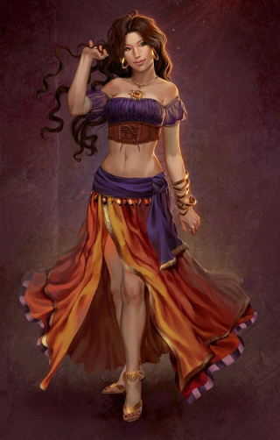](https://media.discordapp.net/attachments/509453738117824535/530854162502516737/184319968a8cf8cd0c1452c7d0a2be12.png?width=320&height=502)

The comely young priestess of Lliira has recently come to the forefront of the burgeoning shrine due to the open sponsorship of Lord Matron of Charity, Lord Islyn Misrim. She oversees the multitude of charitable events for Lord Islyn, ensuring that all in attendance give generously and frequently. Her revelries, from opulent ballrooms to tavern common rooms are a must attend, and the faith grows in popularity of noble and commoner alike.

Monica Thond

Hailing from the merchant house Thond, Monica decided to stay in Arabel whilst her family moved to Moonsea. She has now proven herself a skilled merchant, trading exotic goods with members of House Misrim in trade for items desired by the House.

Romeo De'Vali

[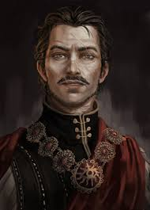](https://nodebb.cityofarabel.com/assets/uploads/files/1575925213193-e1a31c31-bb1c-468a-a055-13b6bb613da0-image.png)

The much younger bastard half-brother of Angelo, he's a dare devil who loves showing off to the ladies. His tongue considered to be made out of more silver than a silver coin, and he loves using it. He recently joined the ranks of House Misrim, hoping to strengthen the ties between the House and mother Sembia.

## Arabellian water system, treatment, and sewage | City of Arabel

Вирізано зі сторінки

<https://nodebb.cityofarabel.com/topic/47367/arabellian-water-system-treatment-and-sewage>

Arabellian water system, treatment, and sewage

Arabellian water system, treatment, and sewage

[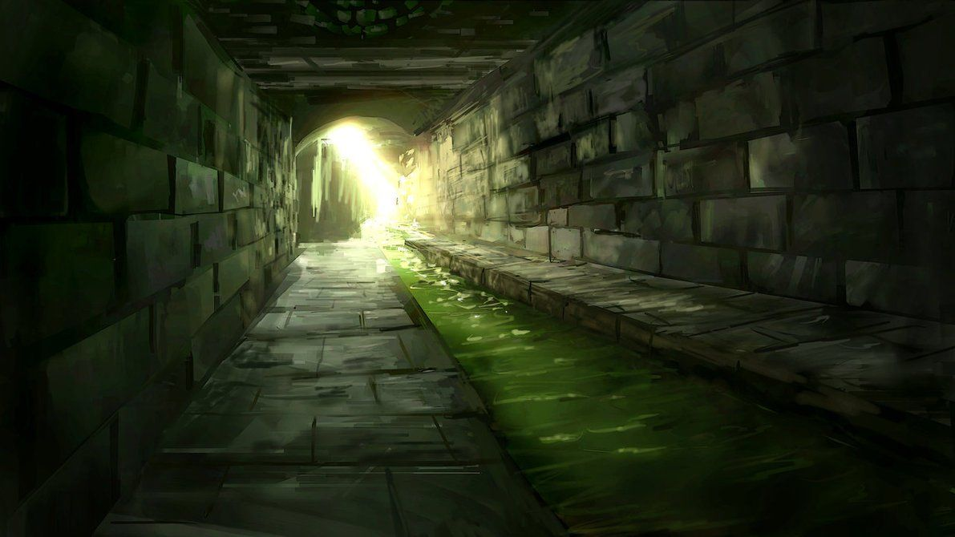](https://nodebb.cityofarabel.com/assets/uploads/files/1572592354197-5dca51f9-4c75-4e36-b45b-d7ab8356da5c-image.png)

Commoners dump their waste in sewer grates on the street, and collect fresh water from communal wells or pumps in their district. During the summer months or spells of drought, commoners also venture outside the city and collect water from the Sword River using buckets. The wealthy citizens have fountains and baths installed within their house, some also purchase expensive bottled water from far away springs. The fountains and baths of the wealthy is supplied through exclusive pipework connected to the Sword River. Whilst their expensive waste is dumped in the sewer grates per usual, but this duty is of course performed by their servants.

The sewage slowly drain through the sewers beneath Arabel and seeps out into nearby fields and springs, with the water eventually filtering back to the Sword River. There are sewage workers, whom push large boulders or hire novice mages to push water and waste through clogged up pipes. But with Arabel's rainy weather, it usually is enough to simply wait for the next rainfall for the waste to clear away. Whenever a pipe breaks or a blockage is too large to move by boulder or novice knowledge, the United Gnomes Federation of Smiths and Tinkerers is contracted.

Arabel's water source is a mixture of collected rainwater, underground wells and water collected from the Sword River which pass through the farmlands outside Arabel. The water from the Sword River comes from the Stormhorns, which seeps down the mountains through Redwood, then the farmlands West of the city of Arabel, before making a slight Eastern turn before reaching the Wyvernwater by the Yeoman bridge. Wild Walkers are hired annually by Gondegal's Court to evaluate the water quality of all Arabellan settlements and wells.

## Major and Minor Factions Explained | City of Arabel

Вирізано зі сторінки <https://nodebb.cityofarabel.com/topic/44660/major-and-minor-factions-explained/2>

Major and Minor Factions Explained

* Major Factions tend to receive bigger perks, responsibilities, and powers in game as opposed to minor factions who often fulfill niche roles that aren't necessarily in the inner circle politics of the city.

### A Major Faction is:

1. In the center of the political field.
2. Often possesses wide ranges of power and responsibility.
3. Offers considerable perks for membership.
4. Will back up their members if its within their influence range (aka, a Misrim retainer can expect back up in Arabel, maybe not all the way in Immersea.).
5. Designed to help players get in the 'metaplot' as quickly as possible and grant resources to plot, involve, and help others aid their PC to minimize 'grinding'
6. It is relatively easy to join, but climbing the ranks is more difficult.

### A Minor Faction is:

1. Fulfills a Niche Role in the city, but isn't necessarily political important.
2. Won't find support outside their immediate base (A wild walker being mobbed by Kenku won't find the Head Druid running out to rescue them).
3. Possess Limited Perks, probably limited to just storage and free rest.
4. Their role in the metaplot is minor, and are suited to players who prefer to be 'periphery' players with perhaps enough time to play a few times a week but remain relevant to the discussion.
5. A minor faction doesn't require people to be in it constantly, though some will be easier to join than others.

### Player Factions are:

1. Independent factions, lead by players with limited to no NPC support. See: The Mortuary, they fulfill a vital function for the city, but probably can't make Gondegal change his mind on a law involving trade with Sembia, for example.
2. They do not require people to be in them at all for the serve to function. See: Gondegal's Court, a Rabble Rouser might find many revolutionary brothers, but very few will care to help him out.
3. Players can establish and disband Player Factions willy nilly, with exception for the Rabble Rousers and the Mortuary which plays a fundamental part of the setting.
4. There are "open" player faction forums such as one for elves, and one for dwarves. Which is moderated by Envoy PCs of the relevant Embassy, whenever such as PC is available, otherwise it is merely a semi-private forum of the relevant race.

### Special Positions are:

1. Niche positions with extremely limited NPC support.
2. Official Clergy, representatives of canon organizations (such as Envoys) are considered special positions.
3. They do not require people to be in them at all for the server to function, but rather server as a case-by-case position with certain powers and protections

Major Factions:

[House Misrim](https://nodebb.cityofarabel.com/topic/44621/major-faction-house-misrim-house-of-coin)

[The Crimson Guards](https://nodebb.cityofarabel.com/topic/44622/major-faction-the-crimson-guard-of-house-vaylan)

Minor Factions:

[Wild Walkers](https://nodebb.cityofarabel.com/topic/45746/lesser-faction-wild-walkers)

[Hunters Union](https://nodebb.cityofarabel.com/topic/45743/lesser-faction-hunters-union)

Special Positions:

[The Embassies of Arabel](https://nodebb.cityofarabel.com/topic/45744/special-position-the-embassies-of-arabel)

### Factions and Special positions

* Faction Uniforms are supposed to be worn by those enjoying the perks of the faction. That means if you're in a DM faction, you're obligated to wear the uniform, or dye and tailor at PC expense your armor/outfit/cloak to reflect the faction scheme and uniform, with minor creative liberties permitted.
* You're in a DM faction, representing your faction, and if you are not representing your faction (with exceptions applying, such as secret members, etc...) your faction will naturally call in to question your commitment, tell you to get out, and show you the door.
* It's understandable there may be desirable items found or given that a player wants to use. We are less concerned about the “hidden” items such as rings or amulets but want it clear and apparent that a PC is part of a faction so armor, cloaks, and helmets must conform and look like the faction gear.

14a. You are only permitted to have one of any free faction item at a time (one suit of armor, one shield, one weapon etc.

14b. If you find an item that you wish to wear in place of a visible faction item it must be modified to look like and be dyed (at cost to the pc) in the faction colours BEFORE it is worn or used. Some items may have descriptions that are incompatible with being worn in the faction and some items may be un-modifiable. Check with a DM.

14c. DM loot may be given already modified if part of a faction themed event, as a special unique reward or unmodified if given as general loot. If the item does not conform to the faction appearance it must be modified to look like and be dyed (at cost to the pc) in the faction colours BEFORE it is worn or used. Check with a DM if in doubt.

14d. You may only join Major, Minor and Special Positions with your main character. It is advised that you do not join player factions with alt characters out of courtesy towards other players.

14e. You may only join a single Major Faction. You may join as many other factions as you choose. However, remember your loyalty may be questioned.

14f. Copying information on the forums is considered spying, and can only be done with the approval of a DM. You are expected to perform the task with clues and actions IG or on the forums, allowing rival players the chance to find you in the act.

14g. If you intend to steal faction gear and/or use it in any way, you must notify the DMs straight away and state your purpose doing so.

# GENERAL

A fortified city located on the Sword River north of the Wyvernwater, Arabel stands at the junction of the High Road, Calantar’s Way, East Way, and Moonsea Ride and as a result it is one of the most trade hubs in Cormyr, along with Suzail and Marsember. Originally an independent logging camp, Arabel was integrated into Cormyr early in its history, though it has always maintained a degree of independence and has even seceded from Cormyr on five separate occasions.

Arabel is known for its fine jewelry and coal trade, with numerous large warehouses spread through-out the city. It has also become known for a dark stout beer known as bitter black and a sharp, robust cheddar, both known for their exquisite flavor and for traveling well over long distances.

Arabel has seen its share of ill fortune, having been attacked by dragons, goblins, and the Netherese throughout its long history. During the goblin war, Arabel was sacked and the majority of the population was evacuated to Suzail by the Purple Dragons and War Wizards. After the city was retaken with the aid of mercenary forces recruited by the city’s lord, Myrmeen Lhal, many of the city’s temples and public buildings had to be rebuilt, giving Arabel an eclectic style that mixes the classic and modern. More recently, Arabel was besieged by Shadovar and goblin forces led by Shade’s mad general, Lady Marsheena, though the defenses held and the city never quite fell. The city is home to two detachments of Purple Dragons: the Army of the East, which patrols the Eastern Marches, and the city’s garrison. Units are regularly rotated between the two detachments, to prevent rivalries from forming and ensure that they are capable of aiding the other in their duty, should the need arise. The city is also home to a watch, which handles local police duties and is responsible to the local lord.

Unlike other Cormyrean cities, Arabel has never adopted the custom of peacebonding weapons, making it a popular location for adventurers and mercenaries. The Red Raven Mercenary Company is one of the oldest and most well regarded companies in all of Cormyr. They have long mounted expeditions into the Stonelands to help keep them clear of potential threats, a contract with the crown that they have maintained for over a century now.

The city also boasts a sizable non-human population with half-elves being the most common non-human folk and a tolerant attitude towards all types of peoples, save for, perhaps, goblin kin

# Security

sadf is the Lord of Arabel..

xxxx, Herald of Arabel (NG hm F8), assists XXXX and has hundreds of assorted duties to perform as well.

Heading the Purple Dragon garrison is xxxx, the king's cousin and Warden of the Eastern Marches,

Regular patrols to the Stonelands in the north start in Arabel. A typical patrol is a force of 40¬60 F3s and F4s commanded by an F6 or F7 and well supported by War Wizards and priests.

Existing alongside the local militia is a force of mercenaries known as the Red Ravens, based in Arabel. The Ravens are a mercenary company possessed of a long history in Cormyr and a good relationship with XXXX and XXXX.

# Society

Just as Arabel's transient population supports a large number and variety of inns, the city also has an abundance of taverns. The tavern most fre¬quented by local residents is the Dancing Dragon, the center of Arabel's nightlife. The most popular event of the inn is a monthly costume dance. Many stories of intrigue revolve around those who appear at the dance, for it has long been rumored that the city's nobles and elite arrive in costumes designed to mask their identities. Fuel¬ing these rumor mills is the fact that no one is required to unmask during or after the dance.

Arabel has dozens of other taverns, the most popular of which

* Bent Bow
* Black Barrel
* Black Mask
* Burning Blade
* Coiled Whip
* Dancing Dracolisk
* Dancing Dragon
* Ivory Jack
* Lame Camel
* Lazy Lizard
* Red Sword
* Silver Tankard
* Smoky Skull
* Soldiers Boots
* Striking Snake
* Two-Headed Lion
* Wink and the Kiss.

In addition to the inns and taverns, Arabel's Baths are a popular gathering place. The Baths and related facilities, including a gym and a full complement of barbers and other services for per¬sonal grooming, are luxuriant in their appoint¬ments and relaxing in style.

# НАСЕЛЕНИЕ

По последним данным налоговых отчетов в Арабеле зимой 30000 жителей, почти все из них люди. Если учитывать незарегистрированных жителей, фермеров, живущих под стенами города и гарнизон, в городских домах обитает 45000 человек. Из-за своей почти полной вовлеченности в сухопутную торговлю и расположения на большом торговом пути Арабел подвержен большой сезонной миграции населения, и летом в среднем количество народа в нем достигает 30000 тысяч, что является предельным числом для комфортабельного размещения в постоянных зданиях Арабела.

Торговля сделала жителей Арабела терпимыми. Только к оркам и полуоркам относятся с явной враждебностью, и в стенах города можно встретить все расы, кроме гоблиноидов, хотя только полуэльфы встречаются достаточно часто.

# ЗАЩИТНИКИ

Суровая территория вокруг Арабела всегда была благоприятна для монстров и разбойников, горных засад и ухода от погони, так что город всегда был базой хорошо вооруженных войск, интенсивно патрулирующих Каменные Земли[1]. Несмотря на большие планы и целенаправленные усилия многих Обарскиров, Пурпурные Драконы ни разу не преуспели в уничтожении этой угрозы и обеспечении безопасности северного Кормира до самого края Анауроха. В последние годы орки и наемные банды, финансируемые жентарим, изводят путешественников вокруг Арабела, чтобы отвлечь кормирские войска, что позволяет караванам жентов проходить через север Кормира незамеченными.

Такие рейды продолжаются, но после аннексии Тилвертона и основания новых поселений возле Редспринг удача Кормира на подъеме. Постоянно ходят слухи, что король Азун вскоре предпримет величайшую военную экспедицию в эти места, чтобы очистить и занять Каменные Земли раз и навсегда. Пока же караваны идут в Арабел и из него под эскортом Пурпурных Драконов.

На самом деле в Арабеле находится два подразделения солдат: Армия Востока под командованием Смотрителя Восточных Пределов[2], и городской гарнизон, подчиняющийся приказам местного лорда.

Сильный гарнизон Арабела возглавляют умные офицеры-ветераны, которые хорошо знают город и непреклонно верны Короне и Лорд. Стража, гарнизон и армия сочетаются в одном лице, связном офицере. Гостям города рекомендуется вести себя пристойно: оверсворд (oversword – Лучший Меч? Старший Меч?) Дутарр[3] – закаленный ветеран, который, похоже, способен чувствовать неприятности, особенно мошенничество, подстрекательство к бунту и незаконные планы ищущих развлечений авантюристов, и он не терпит глупости.

Гарнизон состоит из хххх солдат, включая дворцовую стражу. Армия насчитывает хххх единиц, из которых в любое время примерно 300 патрулируют дороги или стоят лагерем за пределами города. Этим Пурпурным Драконам помогает местная милиция. Ее максимальная численность – 3000. Члены милиции обучаются верховой езде, владению оружием и строевой подготовке, но пренебрегают тренировками по стрельбе из лука. Постоянный отряд милиции – 220 человек, местная стража. Стража с помощью военных волшебников и подразделений Пурпурных Драконов в городских воротах поддерживает порядок на улицах.

Бдительность этих солдат и местных военных волшебников помогает сохранить Арабел безопасным, хотя и немного грубым городом, в котором нет известных воровских гильдий и тому подобных организаций. Военные Волшебники более-менее регуллярно делают магические проверки, чтобы быть уверенными, что в Арабеле не работают агенты любой враждебной силы (зентарим не оставляют своих попыток).

Не считая крепостей, таких как Высокий Рог, Арабел – единственное место в Кормире, где открыто носят неперевязанное оружие. Столь многие жители и посетители имеют право ходить с оружием, что стража не останавливает никого, кто ходит с неперевязанным оружием. Город стал домом для множества наемников, которые предлагают службу телохранителей, охранников ценных предметов и караванов. Разброс цен очень широк, от 1-й серебряной монеты до 25 золотых охраннику в день, но вы получите то, за что платите. Только лучшие требуют высокую плату.

Среди лучших наемных мечей выделяется наемная компания Красные Вороны, заключившая сейчас контракт с Короной на зачистку Каменных Земель. Эта задача займет у них некоторое время, и они с готовностью принимают помощь должным образом зарегистрированных партий авантюристов по принципу «что нашел, то твое» без определенной оплаты. Возглавляемые харизматичной Райанной Роуз (Rayanna Rose), Красные Вороны находятся под внимательным наблюдением военных волшебников, поскольку контроль жентов над ними может привести к быстрой смерти и истреблению жителей Арабела. Среди этих наемников несомненно есть много двойных агентов, состоящих на службе Короны.

# МАГИЯ

В Арабеле живут известные маги Mage1, Mage2 и Mage3 (Jestra, Myschanta, Theavos) и весьма уважаемый маг и ученый Мелломир, который считается величайшим из живых авторитетов по пророчествам и прорицаниям среди людей. Некоторое количество магов-посетителей также проходит через ворота, и хотя расспросы стражников в воротах могут быть довольно тщательными, Арабел склонен игнорировать строгие правила регистрации магов, принятые в Марсембере и Сузаиле. Некоторые говорят, что это делается потому, что военные волшебники используют заклинания, чтобы всмотреться в ваш разум, когда вы проходите через ворота.

За подозрительными личностями – даже известными агентами Зентарим – обычно следят, не вступая в открытое противостояние. Таким образом, власти узнают все, что возможно, об их теневой деятельности и поддерживают репутацию терпимости Арабела. Такая практика наносит минимальный урон торговле и очень небольшие магические повреждения товарам и зданиям. В городе с более-менее регулярным движением животных очень легко напугать зверей и нанести тяжелый и обширный урон.

# РЕЛИГИЯ

В Арабеле только один полноценный храм, но он очень важен. Во Время Бед сама Леди Удача появилась на его ступенях и защитила город от ужасов хаоса, обрушившегося на Фаерун.

Сама Тимора больше не появлялась на улицах Арабела, но ее высокопоставленный местный клирик решил, что город не должен забыть ту честь, которую она ему оказала. TymoraHighPriest, Верховная Рука Леди (TymoraHighPriest, High Hand of Lady)[1], правит Домом Леди, как если бы он сам был почти богом. Он проиграл несколько неприятных конфликтов с ХХХХ и ХХХХ по поводу того, простирается ли его власть на тех, кто принадлежит другим верам, но живет здесь или посещает Арабел.

Несмотря на это ххх приказал своим 24 жрецам и 336 членам общины храма называть его «барон Арабела», титулом, который, как он считает, Азун скоро даст ему, и которого он постоянно требует от Короны. TymoraHighPriest также увеличил стоимость храмовых услуг – лечения, обучения и прочих – почти в два раза. TymoraHighPriest уверен, что жители, в память посещения Тиморы, будут охотно платить такие суммы, и он считает, что эти деньги необходимы для исполнения того, что он мнит божественным правосудием и исполнением воли Тиморы.

Остальные жители города молчат, поскольку, как они сказали мне, они надеются, что проявляемая TymoraHighPriest жадность заставит даже самых преданных поклонников Тиморы разочароваться и изгнать его. Подобного еще не случалось, но TymoraHighPriest призвал клир Тиморы по всему Фаеруну признать его храм и его самого самыми священными и превосходными из всех, кто служит Тиморе. Их реакция на его требования пока что не теплее, чем реакция Короны Кормира.

Один из них, Алтарь Урожая Чонтеи, привлекает много верующих в последние несколько лет, поскольку земли вокруг Арабела заселяются фермерами. Подобающий местный храм Матери-Земле возможно вскоре будет построен возле Арабела, но за пределами городских стен. Делегации к Королевскому Двору Сузаила из храмов Чонтеи в Сембии и Дэйле, как известно, уже предложили строительство укрепленного аббатства для Арабела, но Вангердахаст отказался строить базу, которую разбойники могут легко захватить, чтобы угрожать торговле Арабела и вынудить кормирскую армию жертвовать жизнями Пурпурных Драконов для возвращения укрепления.

# ТОРГОВЛЯ

* [торговая компания драконий глаз [dragoneye dealing coster]](onenote:ORGANIZATIONS.one#Dragoneye%20Dealing%20Coste&section-id={94848294-A983-486F-99EA-D57C80D54AB3}&page-id={D3DD3C8F-0B34-406E-B457-C81EA68A5E3C}&end&base-path=https://d.docs.live.net/4050d6280c872bd7/TRPG/ZZ_TOOLS/0_DEVELOPMENT/902_CORMYR/Новая%20папка/Cormyr)
* [Шесть Сундуков [Six Coffers Market Priakos]](onenote:ORGANIZATIONS.one#Six%20Coffers%20Market%20Priakos%20(organization)&section-id={94848294-A983-486F-99EA-D57C80D54AB3}&page-id={54EB888A-1289-495F-AFC7-61EE2AB6EA54}&end&base-path=https://d.docs.live.net/4050d6280c872bd7/TRPG/ZZ_TOOLS/0_DEVELOPMENT/902_CORMYR/Новая%20папка/Cormyr)
* [Тысяча Голов [Thousandheads Trading Coster]](onenote:ORGANIZATIONS.one#Thousandheads%20Trading%20Coster&section-id={94848294-A983-486F-99EA-D57C80D54AB3}&page-id={94B9EF71-3FE7-484C-B9F9-068E2B5A6915}&end&base-path=https://d.docs.live.net/4050d6280c872bd7/TRPG/ZZ_TOOLS/0_DEVELOPMENT/902_CORMYR/Новая%20папка/Cormyr)
* компания Трушилд [Trueshield Trading Priakos]
* Железный Трон [the Iron Throne]

## The Iron Throne Headquarters: Unknown

The Lords, the Watch, and anyone involved in large scale mercantilism knows that the Iron Throne is in Waterdeep. The problem is that no one actually knows where or who they are. A smuggling operation scaled up to the size of a full trading coster, the Iron Throne deals in weapons smuggling, drug running, and the dealing of both poisons and smokepowder. If it is illegal or heavily taxed, the Iron Throne will attempt to turn a profit by making it accessible to those who want it, consequences be damned. Lest one assume they are merely traders, the Iron Throne's agents have also engaged in assassination, thuggery, and extortion as well.

The Iron Throne turns over agents frequently and ruthlessly, giving its representatives more than enough rope to hang themselves with. Of course, the rewards for their consortium's work is significant, so there is always someone bloodthirsty and cunning ready to step in and replace the one whose reach exceeded their grasp. The Iron Throne frequently finds and absorbs bandit and street gangs, smuggling groups, heist crews, and assassin groups. As such, any criminal element has the potential to be coopted into the Iron Throne at any time...or may already be working on their behalf in the way the Iron Throne prefers: quietly and subtly.

|  |  |
| --- | --- |
| Баерлер [Baerlear] | cheese |
| Бела [Bhela] | Weapons and armor |
| Гельзундут [Gelzunduth] | winery |
| Хилоар [Hiloar] | brewery |
| Кралик [Kraliqh] | Real estate |
| Мисрим [Misrim] | horses |
| Ниарил[Nyaril] | grains |
| Тонд[Thond]. | jewelry |

Город Караванов управляется лордом, и здесь расквартировано большое и деятельное подразделение Пурпурных Драконов. Но господствуют в нем не указы и деятельность Короны, а местные торговые организации, такие как торговая компания Драконий Глаз[Dragoneye Dealing Coste], Шесть Сундуков[Six Coffers Market Priakos], Железный Трон [the Iron Throne], Тысяча Голов[Thousandheads Trading Coster] и компания Трушилд[Trueshield Trading Priakos]. Эти обширные предприятия, часть которых оперирует вокруг Моря Упавших Звезд, а другие в Уотердипе и Амне, конкурируют с местными древними семьями торговцев: домами Баерлер [Baerlear], Бела [Bhela], Гельзундут [Gelzunduth], Хилоар [Hiloar], Кралик [Kraliqh], Мисрим [Misrim], Ниарил[Nyaril] и Тонд[Thond]. Тысяча Голов – самая могущественная компания. Заметный в обществе клан Мисрим и тихий, почти затворнический дом Тонд – самые влиятельные из семей.

К счастью для гостей и горожан, все эти силы заинтересованы поддерживать Арабел как деловой, терпимый, открытый торговый город. Если Арабел окажется слишком опасным или неприветливым для торговцев, бизнес переберется на южные дороги, и Арабел станет убогим болотом.

Недавние неудачи властей жентарим в сочетании с заселением окрестностей вызвали торговый бум. Множество народа потребовало тех же товаров, что можно купить в Сузаиле, и прямо сейчас Арабел купается в деньгах, и суетятся предприимчивые торговцы. Настойчивый покупатель может найти почти любой товар, который доступен жителям сказочного Уотердипа. Каждый день приходит и уходит полдюжины караванов.

Торговцы Арабела продают или обменивают уголь, добываемый на перевале Гноллов и все больше в колокольных пещерах на севере от города. Угольные ямы до последнего времени стояли заброшенными десятилетия из-за угрозы монстров и разбойников. Сейчас шахтеров обычно охраняют за плату авантюристы и наемники.

Торговцы также продают коней, выращенных и обученных здесь, крепкое темное пиво Арабела, известное как горькое черное, рубиново-красное вино с привкусом ягод, известное как арабельское сухое, и сыры. Остававшиеся в безвестности почти столетие, все съедобные товары Арабела стали хорошо известны и обрели популярность за границей. Острый, твердый арабельский чеддер считается лучшим из таких сыров в Фаеруне и продается очень хорошо.

Арабел также хорошее место для найма живущих здесь наемников. Они обычно хорошо обучены и экипированы, но дорого стоят. Большинство отрядов состоят из дюжины членов или меньше, но Красные Вороны могут призвать на поле боя 110 мечей.

# LOCATIONS

## LIST OF LOCATIONS

1. Citadel (and jail)

2. Palace (court, assembly hall)

3. House Marliir (noble family)

4. The Weary Knight (inn)

5. The Lady’s House

6. The Dragon’s Rest

7. The Whistling Wheel (inn)

8. The Traveler’s Banner (inn)

9. The Lamps (hardware store)

10. The Bazaar (market area)

11. Eastgate

12. The Eastwatch Inn

13. Iron Throne merchant company

14. Milzar’s Yards (rental stockyards)

15. Thousandheads Trading Coster

16. Dragoneye Dealing Coster

17. Elfskull Inn

18. Calantar’s Gate

19. Red Ravens Mercenary Company

20. The King’s Trading Yards

21. Trueshield Trading Priakos

22. High Horn Gate

23. The Night Wolf Inn

24. Mother Lahamma’s House

25. Raspral’s Kiss

26. Six Coffers Market Priakos

27. Gelzunduth Warehouse

28. Gelzunduth Warehouse

29. House of [Gelzunduth](onenote:NOBLES.one#Gelzunduth [GTR,p.45, VGtC,p.57]&section-id={E60E52AD-4538-4F02-90EE-2E432B66F4AB}&page-id={92933B0D-DF81-4FCF-9DF9-FEE2B337A61A}&end&base-path=https://d.docs.live.net/4050d6280c872bd7/TRPG/ZZ_TOOLS/0_DEVELOPMENT/902_CORMYR/Новая%20папка/Cormyr)

30. Rhalseer’s boarding house

31. House of Kraliqh (local merchant)

32. House of Bhela (local merchant)

33. Well

34. House of Misrim (local merchant)

35. House Hiloar (local merchant)

36. Shassra’s (boarding house)

37. Falcon’s Rest (inn)

38. House of Nyaril (local merchant)

39. The Watchful Shield Bodyguards

40. Dulbiir’s Escort Service

41. Mulkaer Lomdath, fine tailor

42. The Silver Tankard (tavern)

43. Mhaer Tzintin, money changer

44. Eighlar’s Fine Wines

45. Jhamma’s Silks and Furs

46. Dhelthaen (butcher)

47. The Strongwatch

48. The Pride of Arabel (inn)

49. Orbul’s Fine Carving and Furniture

50. Khammath’s Crystal (shop)

51. The Black Mask (tavern)

52. House of Thond (local merchant)

53. Hawk’s Perch Trading House

54. Szantel’s Ropes, Cords, and Chains

55. The Wary Warrior (weapon shop)

56. The Two-Headed Lion (tavern)

57. The Striking Snake (tavern)

58. The Coiled Whip (tavern)

59. The Gentle Smile (festhall)

60. The House of Baerlear (merchant)

61. The Black Barrel (tavern)

62. Hundar’s Exotic Goods

63. Iardon’s Hirelings

64. Monument to Dhalmass

65. The Silver Stallion tack shop

66. Green Phial medicines shop

67. Mhaes’s (festhall)

68. Thond’s (jewelry)

69. Six Coffers warehouse

70. The Bent Bow (tavern)

71. Laeduth’s (boarding house)

72. The Red Sword (tavern)

73. Vaethym Olorar, rental falconer

74. Saerdar’s Silks and Flowers

75. The Hungry Man (restaurant)

76. The Chalice (fine brass)

77. The Net of Pearls (gowns, jewels)

78. Nelzara’s (boarding house)

79. Buldo Cravan (butcher)

80. The Eyes and Ears of Arabel

81. Kelsar’s Fowl (live game birds)

82. Ssarra’s (restaurant)

83. The High Moon Inn

84. The Orange Banner Inn

85. The Lady’s Tastes (fine clothing)

86. Soldiers Boots (tavern)

87. The Red Stirge (inn)

88. House Misrim warehouse

89. The Velvet Couch (festhall)

90. The Burning Blade (tavern)

91. Nathscal’s (rental) Warehouse

92. The Lavender Lion (festhall)

93. The Smoky Skull (tavern)

94. The Old Warrior (inn)

95. Zelond’s (rental) Warehouse

96. Zelzar’s (pawnshop)

97. Naneatha’s (festhall)

98. The Dancing Dracolisk (tavern)

99. Thael Diirim’s Scribery

100. The Roll Roast (inn)

101. Daglar Maermeet (armorer)

102. Ulbanath Map Consortium

103. The Moonlit Touch (nightclub)

104. Quezzo’s (rental) Warehouse

105. Dhaliima’s (boarding house)

106. The Three Sisters (pawnshop)

107. Nuirouve Domar, potter

108. Fillaro’s Overland Food (fish)

109. The Blue Mace (inn)

110. House of Baerlear warehouse

111. House of Lheskar Bhaliir

112. The Dancing Dancer (tavern)

113. The Open Casket (pawnshop)

114. Ghastar Ulvarinn, stonecutter

115. Baalimr Selmarr, carpenter

116. Dazniir Relharphin, wheelwright

117. Cheth Zalbar (cosmetics)

118. Brandin Thabbold, bedbuilders

119. Lamp, Lantern, and Candle Shop

120. Tamthiir’s Leather Shop

121. Psammas Durviir (tailor)

122. Elhazir’s Exotica

123. The Baths

124. Wayscross Inn

125. The Ivory Jack (tavern)

126. Phaesha’s (boarding house)

127. Vondor’s Shoes & Boots

128. The Feasting Board (eatery)

129. House Hiloar warehouse

130. The Lame Camel (tavern)

131. Blackhand Lhaol’s smithy

132. House Misrim warehouse

133. House of Kraliqh warehouse

134. The Scarlet Spear (inn)

135. The Lazy Lizard (tavern)

136. The Watchful Lynx (inn)

137. Nyaril warehouse

138. House Misrim warehouse

139. The Swinging Gate (inn)

140. The Nine Fires (inn)

141. The Three Bars (inn)

142. The Tired Traveler (inn)

143. The Wink and Kiss (tavern)

144. Thousandheads warehouse

145. The “Pork Market” (trade yard)

146. Dragoneye Coster warehouse

147. Ssantusas’s (rental) Warehouse

148. Dhalgim’s Yard (wood, charcoal)

149. Copper Cockatrice (hardware)

150. Irriphar’s Inn

151. The Murdered Manticore (inn)

152. World Serpent Inn (also called Wild Goose)

153. Shrine to Chauntea

154. Shrine to Deneir

155. Shrine to Helm

156. Shrine to Lliira

157. Shrine to Milil

158. Shrine to Tempus

# INN&TAVERNS

## ТАВЕРНЫ

Арабел может похвастаться множеством таверн, но кроме одной, о которой я расскажу ниже, почти все они – варианты хорошо всем знакомого придорожного заведения. Они неплохи, но не содержат ничего удивительного или примечательного: просто еще один вульгарный бар с чересчур соленым и постным мясом, черствым хлебом и разбавленным элем, и после всего с еще одним тяжелым соломенным матрасом. Среди остальных выделяется

В Арабеле мало предприятий, которые специализируются только на еде. Вместо этого здесь есть повозки с жаровнями, с которых продают горячую еду, и они громыхают туда-сюда по улицам. Обычно с этих повозок продают горячие булочки с начинкой из острого мяса или рыбы, чашки с тушеным мясом, ззар и чай из горьких трав. С повозок также продают сахар, соль, сушеную рыбу, сосиски и бисквиты. В городе также есть столовые во всех его многочисленных гостиницах, и легкая еда подается в домах удовольствий, тавернах и ночных клубах. Есть один большой, похожий на амбар бывший склад, где днем и ночью подают еду для Пурпурных Драконов, работников караванов и усталых стражников и грузчиков – заведение, весьма кстати именуемое «Голодающий».

* The Silver Tankard (tavern)
* The Black Mask (tavern)
* The Two-Headed Lion (tavern)
* The Striking Snake (tavern)
* The Coiled Whip (tavern)
* The Bent Bow (tavern)
* The Red Sword (tavern)
* The Hungry Man (restaurant)
* Soldiers Boots (tavern)
* The Burning Blade (tavern)
* The Smoky Skull (tavern)
* The Dancing Dracolisk (tavern)
* Fillaro’s Overland Food (fish)
* The Dancing Dancer (tavern)
* The Ivory Jack (tavern)
* The Feasting Board (eatery)
* The Lame Camel (tavern)
* The Lazy Lizard (tavern)
* The Wink and Kiss (tavern)

### Танцующий дракон [The Dancing Dragon]

🍺🍺💰💰 ★★☆☆☆

Дракон принадлежит известному торговцу драгоценными камнями Перафону из дома Тонда70, который основал его, чтобы иметь возможность оценить характеры и нравы авантюристов, с которыми он хотел иметь дело. Это место печально известно своими буйными ссорами. Даже в Сельгонте и Малмастере слышали о диких смертельных драках, которые сотрясают Дракон примерно раз в месяц. Гораздо менее известна роль Дракона как рынка для найма авантюристов, наемных солдат, охотников за головами, проводников и тому подобного народа. По этой причине много злобных существ, известных своими жестокими действиями, в первую очередь собираются в Драконе.

Люди, которые хотят нанять телохранителей или отряд авантюристов, но не желают получить кулаком в лицо или оказаться осмеянными хвастунами и пьяницами, стремящимися сделать себе имя, могут незаметно войти через заднюю дверь и понаблюдать за происходящим в безопасности темного балкона. Чтобы не позволять бойцам занимать столы, с которых легко браниться, кидаться кружками или стрелять из ручных арбалетов в противников внизу, цены на выпивку на балконе в два раза больше[1]. Открытые предложения о найме размещаются на досках на дверях и на балконных столбах или выкрикиваются курьерами из штата Дракона. Такое объявление обычно стоит 1 золотой, поскольку глашатай обычно подвергается атаке летящих кружек, плевков, кусков еды и прочего. Переговоры начинаются с того, что кто-то говорит курьеру о желании быть нанятым. Курьер предлагает потенциальному наемнику встать или оставаться в поле зрения балкона и поднимается по служебной лестнице, чтобы доложить потенциальному нанимателю. Служащие таверны, которые получают золотой, если сделка состоялась, снуют вверх-вниз по ступенькам, передавая сообщения, пока сделка не будет заключена. Свидетелями сделок становятся вышибалы Дракона[2].

Тех, кто слишком пьян, чтобы драться, игнорируют, стряхивая со стульев, если кто-то хочет сесть; они украшают пол. Все кружки и стаканы в Драконе из дешевой глины, так что они разбиваются, если их используют как оружие. Больше ничего особенного нельзя сказать об этом месте, кроме того, что это прекрасное место, чтобы послушать истории об отчаянной храбрости и сокровищах, которые рассказывает хвастливая «воинская братия», напиваясь больше и больше, и похваляясь своими подвигами, в попытках превзойти друг друга. Одна юная колдунья говорит, что она и еще несколько изобретательных учениц-колдуний регулярно ходят в Дракон по вечерам, чтобы совершенствовать заклинание невидимости и посмотреть на «великолепных хвастливых мужчин».

### The Hungry Man

Propietor

Rating 💰🍺🍺

The Hungry Man is popular with the caravaners and cargo loaders. The small restaurant doesn’t waste time with fancy accoutrements, good service, or a comfortable dining experience. Instead, it offers an all-you can eat, self-service buffet of palatable roast beef, mutton, fowl, porridge, cheese, bread, and various seasonal vegetables. The price is 2 sp at the door, plus another 1 cp for a tankard of ale or wine.

Голодающий (The Hungry Man)

В «Голодающий» не ходят ради атмосферы, изысканного обращения или обстановки. Это место с простыми столами, грубыми скамьями и самообслуживанием. Плата на входе: две серебряных монеты за все, что вы можете съесть плюс еще одна медная монета за кружку разбавленного эля или вина, любовно называемого воловье пойло.

Еда здесь не слишком привлекательна, но всегда доступна, независимо от времени и погоды. Вежливая прислуга всегда держит наполненными закрытые теплые котлы. Вот что вы можете здесь найти:

|  |
| --- |
| Нарезанный ломтями ростбиф  Жареная баранина  Дичь на вертеле[1]  Овсянка на молоке  Арабельский чеддер  Козий сыр  Горячий хлеб  Снежный хлеб[2]  Овсяные лепешки  Жареная репа  Вареная морковь, мята и зелень  Жареные ломтики картофеля в сырном соусе  Острые мучные клецки  Похлебка[3]  Горчица  Тертый хрен  Масло с чесноком и петрушкой  Ягодный джем (brackleberry jam)[4] |

Большие военные кухни в замках по всему Кормиру (например, в Высоком Роге) имеют очень похожее меню, хотя добавляют оленину и заливных угрей к списку горячего. Трапеза в Голодающем напоминает толпу свиней, толкающихся из-за пищи, но это хорошая возможность найти работников караванов, грузчиков, безработных, находящихся в городе наемников – и, может быть, даже нанять их прямо на месте69[5].

### Грот Гоблинов

💰🍺🍺

Грот Гоблинов это старая таверна, где солидно выглядящий человек деловито обеспечивает пивом жаждущую толпу извозчиков и грузчиков.

Трактирщик Ярл на самом деле Ночной Плащ - скрытый агент Нетерезов. Ночной Плащ занял место настоящего Ярла после захвата его самого, его жены и сына примерно два месяца назад.

### Пивоварня

Лабиринт огромных деревянных бочек и медных труб приводит к полному мужчине в белом фартуке, который сейчас занят дегустацией своего последнего варева. Он выглядит довольным и улыбающимся.

Полный мужчина это Пивовар Бруин. Он управляет этой столетней пивоварней, как управлял его отец и его дед до него. Бруин живёт неспешной, простой жизнью и считает, что его клиенты должны делать так же.

### Craftsman’s Doorway in Arabel

💰💰🍺🍺🍺

Proprieter: Orrin Hyhuse, Lylia Nyhuse

Staff: Three barterers, four barmaids, two cooks, three bouncers (unarmored guards), and two stable hands.

The Craftsman’s Doorway is a Tavern and Inn located in Arabel. It is the first Inn found inside the eastern-most gate of Arabel, on the south side of the main road. The Craftsman’s Doorway is a brick structure, three stories tall, with a small stables on the west side for patrons staying the evening with their mounts. The proprietor of the Craftsmans Doorway is Orrin Nyhuse and his wife Lylia Nyhuse.

The Craftsman’s Doorway is a well-known tavern and inn among the working class of Arabel, whom are the primary patrons. Lesser merchants and the labor class of east Arabel all know of the Craftsman’s Doorway, and eventually find their way to the tavern at some point to relax and spend time with friends in its warm, active atmosphere. Mercenaries and adventurers usually find other taverns to spend time, unless their goal is to spend a low-key evening warming by the fire, talking to common-folk, and listening to local music.

The first floor of the Craftsman’s Doorway is the tavern, bar, and kitchen. Behind the tavern to the side of the kitchen is the staff and rooms for staff and Orrin’s family. The tavern is known for local ales, cheap wine, and average food. It’s proprietor and his family also live on the first floor, behind the kitchen. Goods are stored in it’s cramped cellar.

The second and third floors each have about 8 rooms each, non-descriptive, and containing 2 small beds, a small table and chair, 2 small chests, and places to hang their garb. The doors open to the hallway. The front facing rooms have windows overlooking the road, while the back windows overlook a small alley-way.

## ГОСТИНИЦЫ

Inns and taverns dominate Arabel's social scene. Because of the large number of adventur¬ers and transients in Arabel at all times, the city has a great number and great variety of inns and taverns.

The most prestigious inn is the Pride of Arabel, which is also the most expensive and a favored spot of the city's elite. A meal at the Pride will yield contact with important people in the ruling councils and the powerful leaders of the trading companies. Other quality inns only a notch below the Pride of Arabel are Elfskull Inn, Falcon's Rest, and the Weary Knight.

* Pride of Arabel 🛏️🛏️🛏️
* Elfskull Inn 🛏️🛏️🛏️🛏️🛏️
* Falcon's Rest 🛏️🛏️🛏️🛏️🛏️
* Weary Knight 🛏️🛏️

However, the most popular of all inns is the World Serpent, known locally sometimes as the Wild Goose. Despite its shabbiness, the World Serpent's reputation for strange occurrences stretches well beyond Arabel's fortifications and therefore draws in many visitors to the city. Other inns of comparable quality include Blue Mace, High Moon Inn, Nine Fires, and Swinging Gate.

* Blue Mace 🛏️🛏️🛏️
* High Moon Inn 🛏️🛏️🛏️
* Nine Fires 🛏️🛏️🛏️
* Swinging Gate.🛏️🛏️🛏️

For those of lesser means, there are the Night Wolf Inn, Old Warrior, Tired Traveler, Traveler's Banner, Watchful Lynx, and Wayscross Inn.

* Night Wolf Inn 🛏️🛏️🛏️
* Old Warrior 🛏️🛏️🛏️
* Tired Traveler 🛏️🛏️🛏️
* Traveler's Banner 🛏️🛏️🛏️
* Watchful Lynx 🛏️🛏️🛏️
* Wayscross Inn 🛏️🛏️🛏️

Budget hostels include the Murdered Manti¬core, Orange Banner Inn, Red Stirge, Scarlet Spear, and Whistling Wheel.

* Murdered Manti¬core 🛏️🛏️
* Orange Banner Inn 🛏️🛏️
* Red Stirge 🛏️🛏️
* Scarlet Spear 🛏️🛏️
* Whistling Wheel. 🛏️🛏️

Inns better off avoided include the Eastwatch Inn, Irriphar's Inn, Roll Roast, and Three Bars.

* Eastwatch Inn 🛏️
* Irriphar's Inn 🛏️
* Roll Roast 🛏️
* Three Bars. 🛏️

В Арабеле слишком много гостиниц, чтобы перечислять здесь их все. Вряд ли в Городе Караванов можно найти уголок, где не было бы видно гостиничной вывески, а то и трех. Учитывая конкуренцию и традиционную зависимость города от путешественников, ни один из этих постоялых дворов нельзя назвать плохим, так что я отмечу здесь только самые интересные.

Гости Короны обычно располагаются в Отдыхе Дракона, а не в Арабельском Дворце из-за оберегов кольца[1], наложенных на некоторых этажах королевской резиденции. Стыдно было бы, если бы прогуливающееся гости были бы ранены охранной магией.

### Elfskull Inn

PropietorAsgetrion

Rating💰💰💰🛏️🛏️🛏️🛏️🛏️

The Elfskull Inn was one of the oldest inns in Arabel, named for the mysterious glowing skull of an elf that would occasionally appear in the entry foyer. It is located outside of the southern wall of Arabel and is known for being an excellent inn with moderate prices. Its walls were enchanted to keep the interior warm in the wintertime and cool in the summertime, and was a favorite haunt of War Wizards traveling through Arabel on their way between Suzail and Castle Crag.

Гостиница Череп Эльфа

Гостиница названа так из-за появлений летающего светящегося эльфийского черепа время от времени у входа в фойе. Он всегда появляется в темное время суток, но не следует никакой видимой системе или частоте в своих появлениях. Происхождение черепа неизвестно, а точнее является центром столь многих спорящих между собой историй, что правда скрыта навсегда.

Долгое время в Арабеле считали, что череп отмечает вход в убежище, созданное известными Герольдами Меча[2]. Все теории сходятся в том, что это был приют дворянской семьи, но какой именно из ныне исчезнувших – вопрос спорный. Наиболее популярны имена Драгонарл и Нарбут. Все истории согласны, что обычный предмет, необходимый, чтобы открыть убежище – это желудь, что два ужаса в шлемах (helmed horror) охраняют первый покой, куда попадает вошедший в убежище, и что эти живые комплекты брони охраняют несметные богатства.

Сама гостиница превосходна. Небольшая магия сохраняет обшитые панелями комнаты теплыми зимой и прохладными летом. Эти заклинания наложены неизвестными магами, нанятыми хозяином. Местные сплетники утверждают, что маги были военными волшебниками, которые хотели подготовить себе подходящее жилье в городе.

Владелец и единственный постоянный обитатель Черепа Эльфа – мудрец Ашейрон Ученый (Asheyron the Learned). У него есть кабинет на первом этаже, но он оставляет управление гостиницей квалифицированному персоналу во главе с двумя большими, приземленными и умелыми сестрами, всему Арабелу известными как Сварливые Сестрицы (Shrewd Sisters). Орлира и Мристизра (Orlyra and Mristeezra) из тех людей, что предчувствуют, что собираются делать постояльцы, и действуют с поразительной эффективностью, не допуская сомнительных встреч и подпольных сделок[3]75.

### The Falcon’s Rest

PropietorElmdaerle

Rating 💰💰💰🛏️🛏️🛏️🛏️🛏️

A popular inn known for the menagerie of expertly stuffed exotic animals and monsters magically held aloft throughout the tavern, the Falcon is expensive and luxurious. The inn is also known for its impeccable service, with staff that went above and beyond in terms of quality of service and discretion.

Отдых Сокола

Сокол – все то, чем должна была быть Гордость Арабела: тихая, уютная, роскошно обставленная гостиница, где разумно используются щитовые заклинания, чтобы заглушить звуки и ослабить сквозняк. Работники неболтливые, проворные и внимательны к нуждам гостей. Усталый путешественник обязательно получит теплый плед, кружку бульона и горячую ванну для ног, еще ничего не заказав и даже не оплатив комнату.

Завсегдатаев приветствуют, называя по имени, и работники помнят их предпочтения и потребности, чувствуя, когда нужно горячее питье или свежая вода для умывания. Если постоялец предпочитает, чтобы его вымыли слуги – это делают, если он хочет уединения – его оставляют одного. Гонги для вызова стоят в каждой комнате не просто так. После первого же удара вскоре появляется кто-то из работников, обычно через три вздоха.

В вестибюле Отдыха Сокола стоит каменный пьедестал с большим каменным шаром на нем. На шаре сидит эффектный сокол – великолепный образец таксидермии. Среди обстановки в изобилии установлены набитые чучела монстров, от вздыбленных грифонов до коатлей, удерживаемые в воздухе магическими средствами.

В этой гостинице стоит побывать тем, кто хочет узнать из первых рук, как выглядят самые опасные и необычные монстры Фаеруна – или, по крайней мере, их части. У чучела химеры в холле второго этажа вместо голов стоят причудливые латунные лампы (головы, несомненно, были уничтожены неистовыми авантюристами, убившими монстра). Странно выглядящая вешалка для плащей и курток в вестибюле состоит из хвоста человека-скорпиона (весь яд удален), поддерживаемого горизонтально двумя головами анхегов, которые установлены так, как будто выступают прямо из стены.

Это изобилие останков чудищ связано с владельцем гостиницы. Она принадлежит доброму ученому Элмдаерлю, известному большинству кормирцев как Травник. Возможно лучший в Кормире специалист по местной флоре и фауне, Элмдаерль – мастер Гильдии Натуралистов, организации, которую он основал. Однако вы не найдете его в гостинице, если только он не придет с другими членами гильдии, чтобы установить новое чучело монстра76.[4]

Учитывая все, Отдых Сокола – превосходное заведение, достойное сравнения с лучшими в мире гостиницами.

The lobby of the Falcon's Rest housed a large pedestal topped with a stone ball upon which an expertly stuffed falcon perched. Other stuffed exotic animals and monsters were found throughout the building being held aloft by magic. Many people treated the inn as a museum and came simply to admire and explore the bizarre menagerie of creatures.[1]

Quiet and cozy, the Falcon's Rest exhibited luxury around every corner. The ambiance of the inn was maintained in part because of strategically placed shielding spells to help quell the noise.[1]

Activities

Special "call gongs" were placed throughout the building. Striking one typically brought a servant running within just three short breaths.[1]

The staff was known for their service speed and impeccable discretion in serving their customers. Travelers who visited the inn on a cold day could even be expected to receive a warm cloak, a hot mug of broth, and a steaming foot bath, all without even asking for them. The staff was also very cordial with repeat guests, including remembering their names and personal preferences for service.[1]

Inhabitants

The Falcon's Rest was owned by an elderly sage named Elmdaerle.[1]

### The Watchful Lynx

Propietor

Rating

Located near the city’s eastern gatehouse, across from the bazaar, the Watchful Lynx caters to commoners and merchants of lesser means.

### The Wild Goose & The World Serpent Inn

Propietor

Rating💰💰💰💰💰🛏️🛏️🛏️

A shabby tumbledown inn located near the east wall, the Wild Goose is nobody’s first choice of inns. It’s draughty and expensive (7 gp per night), and almost always has vacancy, even during festivals when the rest of the city is filled to the brim. The only redeeming characteristic is the

Дикий Гусь

В этой гостинице обычно не бывает случайных путешественников, выглядящих со стороны потрепанными и практически беспризорными бродягами. Ей управляет доброжелательный старик по имени Шульт и его три дочери – крепкие, веселые, неугомонные, неудержимые вихри бесконечной энергии, которые бесконечно носятся по заведению, как заведенные, убираясь и следя за нуждами клиентов. Оставаясь в тени восточной стены, Дикий Гусь забыт большинством, и арабельцы избегают его. Здесь всегда можно найти комнаты, даже когда все другие гостиницы города переполнены. Известно, что Шульт позволяет спать даже в углах его чердаков и погребов – за сниженную плату, разумеется.

Расценки в Гусе – 7 золотых с человека за ночь (плюс один золотой за содержание ездового животного и один золотой за еду), но Шульт обещает, что может достать почти любой предмет, который можно пронести по коридорам, ведущим в комнаты постояльцев, если он не представляет опасности для других клиентов (как например голодный лев)[8]80. Доставка бесплатная. Клиенту остается только купить предмет по цене, которую назначают продавцы Шульта – и выбор доступных товаров воистину ошеломляет. Авантюристы сидят в своих комнатах, ожидая костылей, сделанных так, чтобы скрывать мечи с серебряными клинками, покрытыми особым экзотическим веществом или клеток со зверями из других измерений, на которых стоит замок, подходящий к полученному ими ключу.

### Битая Мантикора

Propietor

Rating💰💰🛏️🛏️

Мантикора – хорошее место, если вы хотите послушать непристойную болтовню или принять участие в сделке, отнюдь не честной и открытой. Здесь часто бывают фальшивомонетчики, посредники, сводники и прочий народ, который имеет отношение или втянут с головой в теневые аспекты бизнеса.

Все это не значит, что здесь плохо обслуживают. Подобная публика приходит сюда, поскольку здесь низкие цены и есть возможность уединиться. Высокий уровень уединенности достигается тем, что Мантикора полна гобеленов и плотно закрывающихся дверей и поддерживает тишину, которую никто из персонала не нарушает своим появлением, даже если вы неоднократно звоните в колокольчик.

Мантикора – хорошее место, чтобы побыть в мире и уединении. Ее уровень был бы выше, если бы здесь подавали какую-нибудь еду. Зато напитки здесь в изобилии, и даже продаются через переднюю дверь только в ручных бочонках или бурдюках. Глиняные чашки, не стоящие того, чтобы их украсть, стоят в каждой комнате, так же, как и прочные задвижки, которыми можно закрыть каждую дверь изнутри. Но это удерживает только тех, кто не знает о секретных служебных проходах, связывающих все комнаты.

### Девять Очагов

Propietor

Rating💰🛏️🛏️🛏️

Это заведение – тихая заводь в суете Арабела. Это настоящая ценность – скрытое сокровище, как говорят. Богато украшенная и обогреваемая зимой большими очагами, в честь которых получила свое название, эта гостиница гордится теплой едой, доставляемой в большинство комнат с кухни с помощью автомата. Ее очаги расположены в каждом конце огромной общей комнаты и в концах холлов на каждом этаже. Всю ночь их поддерживают горящими внимательные работники. В Девяти Очагах также работает живущий здесь же пожарный-волшебник, снаряженный бездонным графином воды, жезлом мороза и соответствующими заклинаниями, чтобы погасить любое пламя, угрожающее безопасности постояльцев.

Самое удивительное – в Девяти Очагах содержится коллекция потрепанных книг, доступная всем постояльцам. Здесь есть волнующие фантастические саги о героических сражениях и магии, вроде тех, что пишут в Чессенте и распространяют тысячами по всему Фаеруну. Ни одну из этих книг нельзя назвать полезной как источник знаний, и они не имеют особой ценности. Гостей предупреждают, что местный маг может отследить любую из них магическими средствами. Те, которые пропадают – выслеживаются и обнаруживавются.

Девять Очагов принадлежит известному местному авантюристу и инвестору Турбранду из Каменных Земель[5]. Он открыл эту гостиницу, поскольку не мог найти место, где можно остановиться, которое подходило бы ему, когда он впервые выбрал Арабел базой для исполнения цели своей жизни. Эта цель – очистить Каменные Земли от каждого монстра и найти все их богатства и тайны.

Хотя у Турбранда есть всем известный собственный дом в Арабеле (и, как шепчутся люди, несколько других, в которых живут дамы или проходят связанные с теневым бизнесом встречи), он все же держит в Девяти Очагах покои для себя. В последнее время обычно сердечный и общительный Турбранд становится все мрачнее и начал странно вести себя, например, развлекается таинственными ночными ритуалами и ест живых жаб. Некоторые говорят, что его разум попал под воздействие какого-то злого мага или другого могущественного существа. Люди слышали, что он постоянно бормочет: «Их глаза! Фаеримм видят все!»

### Гордость Арабела

Propietor

Rating💰💰💰💰💰 🛏️🛏️🛏️

Это самая высокомерная гостиница в Арабеле. Это большой дом с рифлеными колоннами, поддерживающими похожие на пещеру потолки, с оштукатуренными барельефами на каждой стене и потолке, со множеством больших зеркал и надменным, одетым в ливреи персоналом, который похоже занимается только тем, что часами прихорашивается перед этими зеркалами. Одно из зеркал по слухам представляет собой врата в убежище, созданное Герольдами Меча[6], хотя никто, кажется, не знает, как их активировать, а персонал отказывается указать на них.

Услуги персонала неторопливы, как зимний мед, и комнаты оборудованы огромными, обильно позолоченными кроватями с балдахинами, чьи занавеси действительно необходимы. На верхних этажах нет каминов, и комнаты зимой становятся буквально ледяными. Возможно, вам даже придется отнести кувшин с водой для умывания вниз к огню, чтобы растопить воду перед использованием.

Этот холод позволит вам хранить еду в своей комнате, не боясь, что она испортится, разве что это пища, которая не выносит мороза. Это тоже хорошо. Если вы голодны, еду придется ждать долго. Все готовится наспех специально для постояльца, который сделал заказ, так что придется прождать большую часть дня, пока вы получите дичь или жаркое.

Если оставить в стороне эти неудобства, Гордость – роскошное место, чтобы посмотреть на нее и показаться в ней, поскольку расположено в бывшем дворянском доме. Многие торговцы снимают там комнаты просто, чтобы принять клиентов или встретиться друг с другом и отметить завершение сделки в роскошном комфорте. Напитки подаются быстро и проворно, и выбор показывает наличие роскошного погреба. Я не смог проверить это лично, поскольку вход охраняет мимик, слишком серьезно воспринимающий шутки.

Не пропустите впечатляющую падающую лестницу в западной части гостиницы. Это искусно закрученная спиральная лестница, которая магически удерживается подвешенной в воздухе и медленно кружится под давлением шагов тех, кто ей пользуется. Она отнюдь не упала – название произошло оттого, что те, кто ходят по ней, чувствуют, что могут упасть в любой момент.

Пребывание в Гордости – не лучшее вложение денег. Один путешественник может ожидать, что потратит около 17 золотых в день, в зависимости от необходимости конюшни и условий жилья. Как сказал менестрель Глиндлар из Вестгейта, это гостиница для тех «кто может деньги бросать и хочет себя показать» (for those with money to throw who want to make a show).

### Красный Стирг (The Red Stirge)

Propietor

Rating💰🛏️🛏️

Красный Стирг – лучшее место в Арабеле для экономного путешественника. Как приют он более чем адекватен. Здесь нет питья, кроме жидкого бульона и мятной воды, и нет еды вообще, но, по крайней мере, комнаты чистые. В гостинице обычно толпятся неудачливые мастеровые и торговцы, наемники, ищущие работу или кого-нибудь, кого можно легко убить и ограбить, и замаскированные агенты Короны, разыскивающие беглых преступников, жентов, вражеских агентов или доставляющих неприятности авантюристов.

Название гостиницы происходит от изорванного знамени, висящего над баром, гордого штандарта ныне не существующей компании наемников, которая некогда жила в этом каменном доме прежде, чем он стал гостиницей. Говорят, что Отряд Красного Стирга погиб от рук завистливых начинающих военных волшебников после того, как его члены наткнулись на секретную оружейную Короны где-то под своим домом. Это была полностью защищенная оружейная, которой руководили военные волшебники, полная плащей военных волшебников, наручей звезды битвы, брони, оружия и зачарованных латунных рук, которые разжимались, если их касался кто-то, произносивший верный пароль, и позволяли взять надетые на них кольца командира[7]79.

Связь между оружейной и погребами гостиницы все еще заблокирована. Нынешние владельцы, большая семья дородных безмятежных людей по имени Беларгрунд, по понятным причинам отказывается позволить гостям копаться в подземелье.

### Усталый Рыцарь

💰💰🛏️🛏️

Это предприятие больше всего похоже на среднюю придорожную гостиницу, о которых я писал в этой главе. Здесь хорошие конюшни, соломенные матрасы, которые пахнут так, как будто сделаны из соломы, полежавшей в конюшне, дымная кухня и теплые приветствия. Я включил ее в описание по двум причинам.

Во-первых, название происходит от древней закрытой гробницы рыцаря, спасенной из церкви, которая сгорела столетия назад. Ее каменная погребальная крышка вырезана в форме растянувшегося рыцаря в броне, одна рука на груди, другая свешивается с края гробницы, как если бы он просто спал. Гробница запечатана свинцом, и от посетителей ожидают, что они не будут беспокоить ее, хотя местные легенды утверждают, что тело внутри одето в комплект брони, сделанный целиком из золота.

Во-вторых, владелица Рыцаря, Аланаэрль (Alanaerle), любит романтические истории и музыку. Эта толстая веселая женщина, настолько безобразная, что ее лицо пугает детей, сдает комнаты за полцены менестрелям и прочим, кто разносит истории об аристократической любви, рассказывает романы со счастливым концом или поет любовные баллады. В результате сюда бесконечным потоком идут странствующие менестрели. Редкой ночью вы не услышите здесь захватывающих историй или слезоточивых песен в большой общей зале с низкими потолками.

Если такие стенания вам не по вкусу, гостиная на другом конце первого этажа по традиции отводится для тех, кто хочет есть, пить или курить под аккомпанемент одних лишь разговоров. Наслаждайтесь.

# ДОМА УДОВОЛЬСТВИЙ

В Арабеле есть несколько мест, где те, у кого есть деньги, могут свести приятное знакомство с другими разумными существами, но большинство домов удовольствий Арабела кажутся немного безумными по характеру и непродуманными по обстановке. Единственные исключения, которые я обнаружил в своих старательных исследованиях, это

### Бани

💰💰💰💰💰

Этот роскошно обставленный банный дом, сад для борьбы и прекрасный салон известен арабельцам всех профессий и торговцам от Ириаебора до Тантраса скандальными происшествиями, случающимися в его стенах. Это одно из немногих мест в деловом городе торговли, торговли, торговли и работы, работы, работы, где можно расслабиться и позволить себе неторопливый комфорт.

Множество очагов поддерживают в Банях тепло, и убранные коврами, увешанные гобеленами комнаты обставлены с чувственной роскошью. Экзотические травы и папоротники спорят за место среди мраморных стен. Любой, кто готов заплатить за вход твердо установленную сумму в 7 золотых, может принять здесь ванну; за отдельную лохань берут дополнительно 4 золотых. Еще за два золотых служитель вымоет и надушит вас, а еще за три ваша одежда будет выстирана, пока вы купаетесь (починка – еще 2 золотых). Можно спокойно использовать снаряды для упражнений, хотя оружие запрещено. Я видел несколько групп, шутливо боровшихся в бассейнах с теплой грязью.

Специфическая репутация Бань происходит от множества любовных похождений, происходящих здесь. Хотя официально Бани – не дом удовольствий, здесь нет запретов на то, чтобы посетители наслаждались обществом друг друга или сближались с персоналом Бань. Арабел полон историй о буйных забавах с участием отрядов авантюристов или находящихся в увольнительной Пурпурных Драконов, множестве гостей и играх в слепое перетягивание каната или «попади в дракона губкой» (strike the dragon with the sponge)[11]83.

Время от времени такие шалости выплескиваются на улицы, и напуганным арабельцам предстает зрелище кричащих, распаренных, голых людей, носящихся по улице, пытаясь поймать друг друга. Иногда участники не полностью обнажены. Маски – особенно почему-то розовато-лиловые со щупальцами маски головы мозгоеда – и розовые резиновые костюмы дракона очень популярны в Банях. Те, у кого нет своих маскарадных костюмов, могут взять напрокат подходящее одеяние на месте. Множество преступников в истории Арабела приходили к абсурдной идее надеть одну из масок, предоставляемых банями, совершая подлые дела, например, воруя драгоценности благородных леди в их спальнях при лунном свете.

Напитки в Банях текут рекой, но здесь не подают еды, кроме сахарных пирожных, которые время от времени приносят щедрые клиенты. В Банях подают вино, ззар, шерри и ликеры. Вы можете даже искупаться в ванной с определенным напитком, если у вас есть достаточно денег, чтобы заплатить за такое его количество.

Персонал Бань включает опытных массажистов (и массажисток) и парикмахеров, одного-двух танцоров-акробатов, которые могут изгибаться самым поразительным образом, и несколько от природы дружелюбных личностей, которые готовы поболтать и посидеть с людьми, не использующими бани, по крайней мере на публике.

Я рекомендую путешественникам, которые хотят быстро узнать арабельские сплетни, выяснить, где можно купить определенные предметы или найти, где живет такой-то и такой-то, спросить у веселого пухлого человека по имени Мондигр. Он любит рассказывать такие сведения посетителям, намыливая им спины.

Некоторые сопровождающие высокого класса также работают в Банях. Сразу же приходит на ум красавица полуэльф Шалара. Ее чрезвычайно длинные ногти остро отточены. Она до крови оцарапала меня в моей ванной, едва не испортив шерри, которым она была наполнена.

Некоторые действительно приходят в Бани в надежде встретить будущую любовь. Другие хотят только расслабиться в горячей ванной, одни или с друзьями. Однажды я встретил даму, которая просто хотела поесть оставляющую пятна еду, как томатные соусы или плавленые сыры, не пачкая свою дорогую модную одежду. Она скользнула в личную ванну и ела обнаженной, так что пятна легко можно было смыть.

Те, кто хочет обсудить дела, последние слухи и теневые сделки, должны знать, что преобладание мраморных стен и воды в большинстве помещений создает любопытное эхо. Все можно подслушать из соседней комнаты!

### Dulbiir’s Escort Service Заведение Дулбиира

💰💰💰💰💰

В этом необычном месте дают напрокат пышные наряды и другие костюмы, от рабских лохмотьев до турнирной брони самых декадентских герцогов древнего Тетира – для клиентов и сопровождающих, предоставленных Уртосом Дулбииром (Urtos Dulbiir). В этих арендованных нарядах они вместе спускаются в большую бальную залу, «подземелье» или «сад», или даже выходят на улицу.

Некоторые посетители Дулбиира приходят в первую очередь или исключительно ради игры, а не обычных услуг сопровождающих. Кроткие торговцы изображают размахивающих скимитарами пиратов, их покорные жены могут надеть кожаные одеяния и изобразить жриц Ловиатар и так далее.

Кое-что из этого довольно забавно посмотреть, и вы можете даже заплатить 5 золотых за час (или часть его) плюс стоимость выпивки, чтобы посидеть в кабине с теневым экраном[12] и полюбоваться, как посетители наслаждаются своим маскарадом. Остальные предположительно не осведомлены о вашем наблюдении. Если вы хотите уйти раньше, деньги не возвращаются, и короткий звон колокольчика предупреждает о начале и конце каждого часа.

### Лавандовый Лев The Lavender Lion

💰💰💰💰💰

В этом хорошо известном доме удовольствий есть «буйный» этаж (на уровне улицы, «нижний этаж»), где можно танцевать под непристойные мелодии или заниматься другой физической деятельностью. Также там есть этаж с отдельными комнатами, Бархатный Этаж, для тех, кто предпочитает уединение. На этом сумрачном этаже поперек коридоров висят занавески, так что клиенты не могут видеть далеко, проходя по коридору. Также там есть секретный коридор и ступеньки, позволяющие известным людям входить и уходить незамеченными. Ходят слухи, что несколько знатнейших дворян и старших офицеров Пурпурных Драконов регулярно посещают это заведение.

Недавно в подвалах Льва появилось еще одно место – очень популярная Комната Паутины. Пойманный гигантский паук плетет паутину в большой комнате с высокими потолками, и желающие острых ощущений парочки могут погоняться друг за другом среди нитей. Паук находится в клетке вне поля зрения, когда Лев открыт для торговли, хотя небольшая но шумная группа клиентов-мужчин требует – пока безуспешно – дать им поразвлечься в паутине с выпущенным на свободу ее создателем. Брр.

Во Льве берут деньги только за выпивку на нижнем этаже, и клиенты должны особо договориться о цене с сопровождающим. Комнаты на Бархатном Этаже стоят дополнительно 6 золотых в час. Звенящие водяные часы отсчитывают время в каждой комнате, и наготове несколько предусмотрительных работников, вооруженных палочками парализации, которые следят за временем и отвечают на тревожные звонки сопровождающих. Эти тревожные звонки – кнопки, торчащие из остова кровати и в других местах комнаты.

Комната Паутины стоит 16 золотых за час, и ее освобождают, когда время проходит. В отличие от комнат наверху, здесь нельзя остаться дольше даже за плату. Несмотря на ограниченные временные пределы, развлечения в паутине иногда бывают расписаны на десять дней вперед.

### Прикосновение Лунного Света The Moonlit Touch

💰💰💰💰🍺🍺🍺🍺🍺

Этот дом удовольствий и ночной клуб предлагает воистину впечатляющий выбор напитков, чтобы сделать деньги (с сопровождающими договариваются о цене особо). Гости могут танцевать в клубе под мелодии, которые играет веселая группа местных менестрелей и свободно брать еду с тарелок, которые постоянно разносят слуги. На тарелках всегда есть то, что можно есть руками, например ножки индейки или прожаренные панированные обезглавленные перепелки. Из-за вида подаваемой еды Прикосновение кажется весьма засаленным, а иногда это становится опасным – когда гости начинают танцевать с зажженными лампами в руках. Однако же это место, где, по-видимому, все всегда искренне веселятся – от парочек, ищущих уединенные углы, до грузных клиентов, с энтузиазмом сбрасывающих лишние фунты на танцевальной площадке.

Хотя это чересчур шумное место для деловых переговоров, в Прикосновении Лунного Света приятно увидеться или встретиться с друзьями. Здесь можно даже встретить стариков, которые приходят каждую ночь, чтобы выпить, посмотреть на веселье и поболтать о прошлом Арабела и последних сплетнях. Как минимум один из них – ушедший в отставку офицер Пурпурных Драконов – полон историй об исчезнувших сокровищах, кознях жентарим, наводнивших королевство драконах-оборотнях и беглых разбойниках. Купите ему выпивку, и у вас будет прекрасное развлечение на вечер. В Прикосновение определенно стоит зайти.

# ПАНСИОНЫ

Посетители, планирующие долгую остановку в Арабеле, могут сэкономить деньги, сняв комнату в одном из многочисленных городских пансионов вместо гостиницы.

### Шассра

💰🛏️🛏️

Один из лучших пансионов – пансион Шассры. Это чистый, просто обставленный и гостеприимный дом. Шассра с радостью принимает на постой авантюристов, менестрелей и прочий мало респектабельный народ. Она предлагает отдельные комнаты за 4 медных монеты за ночь и общие за 2 медных монеты. Ванна стоит одну серебряную монету каждый раз, и не предоставляется никаких удобств, кроме кувшина питьевой воды, миски воды для умывания и ночного горшка.

# SHOPS

Арабел забит множеством магазинов, полных шумных, толкающихся людей, деловито покупающих последние образцы именно того, что вы искали. Кто-нибудь где-нибудь в Арабеле возможно продает любой необычный предмет, который вы можете придумать, но ни одно предприятие не может сравниться с

* The Lamps (hardware store)
* Mulkaer Lomdath , fine tailor
* Eighlar’s Fine Wines
* Jhamma’s Silks and Furs
* Dhelthaen (butcher)
* Orbul’s Fine Carving and Furniture
* Khammath’s Crystal (shop)
* Szantel’s Ropes, Cords, and Chains
* The Wary Warrior (weapon shop)
* Hundar’s Exotic Goods
* The Silver Stallion tack shop
* Green Phial medicines shop
* Thond’s (jewelry)
* Saerdar’s Silks and Flowers
* The Net of Pearls (gowns, jewels)
* Buldo Cravan (butcher)
* The Eyes and Ears of Arabel
* The Lady’s Tastes (fine clothing)
* Zelzar’s (pawnshop)
* Thael Diirim’s Scribery
* Daglar Maermeet (armorer)
* Ulbanath Map Consortium
* The Three Sisters (pawnshop)
* Nuirouve Domar , potter
* The Open Casket (pawnshop)
* Ghastar Ulvarinn, stonecutter
* Baalimr Selmarr, carpenter
* Dazniir Relharphin, wheelwright
* Cheth Zalbar (cosmetics)
* Brandin Thabbold, bedbuilders
* Lamp, Lantern, and Candle Shop
* Tamthiir’s Leather Shop
* Psammas Durviir (tailor)
* Elhazir’s Exotica
* Vondor’s Shoes & Boots
* Blackhand Lhaol’s smithy
* Copper Cockatrice (hardware)

### Dunshield’s Arms and Armors

Dunshield’s is a converted warehouse space, its floor given over to stands displaying full suits of armor, while the side walls and rear of the warehouse feature shelves and racks filled with a huge variety of weapons. The front of the warehouse is stocked with crates featuring a miscellany of mismatched pieces of armor, arrowheads and weapon parts.

Dunshield’s does not make standard armor or weapons, preferring to purchase its supply of weapons and armors wholesale. Auntiver insists on a standardized make for the weapons he purchases, as he believes this is a good way to inspire repeat business.

Thus a sword purchased at his warehouse whose blade is broken in battle can be replaced with a new blade that fits easily into the sword's one size fits all pommel.

Within Auntiver’s shop space are sprinkled a variety of odd items: a suit of full plate made to fit a yuan-ti; an eight foot tall battle axe made for a giant; halfling war helms; glasssteel daggers; shields made of stone. This and more can be found within.

The staff at Dunshield’s are experts at resizing armors and assembling weapons from their stock supply, as well as adding adornments and decorations to already existing items. Dunshield’s does not keep a mage on staff, but gives referrals to three wizards located in Arabel that specialize in adding enchantments of all types to weapons and armor[1].

### Elhazir’s Exotica

A pricey gift shop lined with elegant display cases containing a wide variety of trinkets and treasures, Elhazir’s Exotica has a long standing reputation for stocking truly unusual wares purchased from traveling adventurers. Everything from wyvernskull bathtubs and fans made of griffon feathers to ancient mithral armor, ensorcelled daggers, and genuine dragon eggs can be found here. It is often the target of attempted robberies, though the building itself is heavily warded and the staff is comprised of powerful sorceresses who seem to be able to spot a thief before they even enter the door. The mostly absent owner, Elhazir, is either the fourth of his name or a very long lived individual. No one is entirely sure which.

Экзотика Эльхазира

Подарки

Это дорогой подарочный магазин – элегантно выставленные ящики, ковры и улыбающиеся, хорошо одетые продавщицы. Все они – дочери хозяина. Они прекрасно чувствуют воров, а одна из них – могущественная колдунья, которая всегда держит наготове заклинание остановка времени, чтобы остановить тех, кто попытается уйти с вещами, за которые не заплатил.

Эльхазир имеет по всему Драконьему Пределу растущую известность поставщика редких и необычных сокровищ, таких как щиты из драконьей чешуи и ванны из черепов вивернов. Авантюристы поставляют многие его товары, и богатые сембийские торговцы составляют большинство его клиентуры. Ходят также слухи, что щеголеватый, энергичный Эльхазир продает микстуры и некоторые специальные предметы, такие как зачарованные кинжалы и настоящие драконьи яйца, знающим покупателям64[1].

### Книжный И Птичий Эмпориум Брейнарда

|  |
| --- |
| Этот атриум с высокими окнами увешан заваленными книгами полками. Щебет птиц разрывает воздух, а следы их присутствия густо покрывают неудачно попавшиеся фолианты. Тяжелое положение книгам добавляет моросящий дождь, пробивающийся сквозь разбитое окно на потолке. Невысокая старая женщина, прихрамывая, идёт среди разлагающихся книг.  Мисс Брейнард приятная старая вдова. Она свободно говорит о том, что книги и птицы не очень хорошо подходят друг к другу, но кажется раньше, это было хорошей идеей |

# Merchants

* Iron Throne merchant company
* Milzar’s Yards (rental stockyards)
* Thousandheads Trading Coster
* Dragoneye Dealing Coster
* The King’s Trading Yards
* Trueshield Trading Priakos
* House of Kraliqh (local merchant)
* House of Bhela (local merchant)
* House of Misrim (local merchant)
* House Hiloar (local merchant)
* House of Nyaril (local merchant)
* House of Thond (local merchant)
* Hawk’s Perch Trading House
* The House of Baerlear (merchant)

# LANDMARKS

Укрепленный город Арабел внешне не поражает. Он окружен пыльными пропахшими паддоками и скотными дворами и обнесен простыми суровыми стенами, которые делают его похожим на гигантский замок. Вокруг стен выстроились маленькие магазинчики с жилыми комнатами наверху. Эти магазины теснятся вдоль улиц, которые бурлят днем и ночью и, похоже, всегда приводят к рядам мрачных складов.

По сторонам от этой странной соперничающей пары стоят большие дворянские дома. Эти более маленькие разукрашенные замки все окружены стенами, и кроме эффектного зрелища это еще и укрепленные дома. Среди этих миниатюрных замков стоит храм Тиморы, Дом Леди. В этих могущественных домах и вокруг них можно найти единственные деревья в городе.

Лучший дворянский дом – дом Мизрим, чьи стены сложены из блестящего камня мерцающего белого цвета. Его разноцветные дранки странно контрастируют с зубчатыми стенами Цитадели, на которых видны не шелковые знамена, как на амбразурах Мизрима, а эспрингали – большие новейшие баллисты, самые дальнобойные из всех, находящихся в использовании. Для тех, кто никогда не видел больших домов, возможно, стоит посмотреть на остальные аристократические здание, но кроме белых стен Мизрима в большинстве остальных нет ничего особенного.

### Arabellen Palace

A noble palace featuring five slim towers and elegant sweeping roofs, the Arabellen Palace stands out for being one of the most beautiful yet impractical buildings in the city, with the palace’s elegant design standing in contrast with the rest of the utilitarian buildings of the city.

### The Baths

This natural heated spring is home to Arabel’s Baths and are a popular gathering place for wealthy visitors and residents. They are surrounded by a number of related facilities, including a gymnasium and barber, and all of the facilities are luxurious and relaxing.

### The Citadel

The Citadel is the most visually impressive building in Arabel and houses the Army of the East, and is a stark, stout-towered defensive fortification that can be seen from almost anywhere in the city.

Единственные примечательные здания собрались в центре северной стены. Самое большое и величественное из всех – Цитадель, дом Восточной Армии. Цитадель видна из любого места города. Неважно, сколько поворотов вы сделали, вы не потеряете направление, если смотрите на нее. Это скорее суровая действующая крепость, чем причудливый дворянский замок с тонкими башенками. Прямо перед ней, по контрасту, стоит пример… причудливого дворянского замка с тонкими башенками. Элегантные величавые башни и конические крыши пятибашенного Дворца Арабела демонстрируют эффектный дизайн.

### Monument of the Warrior King

В городе нет других достопримечательностей, кроме единственной статуи короля Далмасса Обарскира, превосходно высеченной из черного гранита. Возвышающийся на площади в северо-западном Арабеле, Монумент Короля-Воина изображает Далмасса в короне и полной броне, размахивающего поднятым мечом, вдохновляющего незримых воинов Кормира, стоящих за ним, идти вперед на таких же невидимых врагов. Он в седле на своем любимом военном коне, который встал на дыбы и бьет воздух копытами. Это превосходный образец скульптуры, и его ценность ничуть не уменьшает то, что голуби творят на его поверхности.

A beautifully carved statue of King Dhalmass Obarskyr is situated in northwestern Arabel, and shows the crowned and fully armored Dhalmass riding atop a rearing war horse and brandishing his sword. It is a favorite gathering place of mercenaries, off-duty Purple Dragons, and pigeons alike.

### Старый Театр

Краска слезает с этого обветшалого театра. Можно слышать звуки строительства доносящиеся изнутри. У входа стоят четверо наёмных стражников, держа в руках трепещущие факелы.

## Hirelings

* Red Ravens Mercenary Company Mercenaries 150
* The Watchful Shield Bodyguards Mercenaries 50
* Iardon’s Hirelings Mercenaries 50

# TEMPLES&SHRINES

### The Harvest Hall

A small, fortified wooden temple to Chauntea located outside the city walls, the Harvest Hall is a popular place for farmers to stop after delivering their wares to the market. The approval of this temple took many years, as the crown worried that it would be a prime target for bandits and brigands. Only after a pair of well respected adventurers agreed to retire and work at the temple was permission granted for its construction.

#### Temple of Chauntea in Arabel

Description

The Arabel Temple of Chauntea is a mid-to-large temple complex dedicated to Chauntea. It is located on the north west side of Arabel, just east of the Monument to Dhalmass. Around the temple a few blocks in each direction (except to the north, where the Arabel wall rises 60’) are a few small keeps and the manor-houses of local nobles and merchant lords, and various shops and businesses. The Arabel Temple of Chauntea is the largest Chauntea temple in Cormyr. Chauntea (Great Mother) is worshiped, or at least paid homage, by most farmers and sheperds across Cormyr and the Inner Sea; it is Chauntea that brings the sun and rain, blessing farmers across the land with plentiful harvests. The Chauntea organization is aligned with Azoun Obarskyr IV, King of Cormyr, and many of her priests do stints supporting the Purple Dragon Ranks.

The temple itself is not the largest temple of Arabel, as that title belongs to the [[Temple of Tymora | Temple of Tymora (The Lady’s House). However, it is still a beautiful stone structure about 40’ high, with 10 marble steps leading up to the main hall entrance. The main temple hall is a welcoming garden of sorts, completely open with windows near the ceiling allowing the sun to spread light across all corners of the hall. Magical lighting illuminates the hall during the evening hours, and numerous acolytes and servants can be found in the hall at all hours. The main hall welcomes the residence of the city for daily prayers and gifts to Chauntea, and is a favorite place for commoners and merchants alike to rest and meet in private. However, visitors are only welcome in the upper halls of the temple, or its outer buildings, by invite only by priests or acolytes of Chauntea.

The Temple of Chauntea has it’s own force of guards (possibly 30 F2’s & F3’s, higher for leaders), a few of of whom were Purple Dragons at some point in their career and hail from backgrounds of local farming communities. They are dedicated to the temple and Chauntea. The temple itself is the home to over 15 priests, 35 acolytes, and about 80 servants.

High Priest: **XXXX**

[Church of Chauntea Organization in Not Forgotten Realms | World Anvil](https://www.worldanvil.com/w/not-forgotten-realms-palant/a/church-of-chauntea-article)

[Chauntea | Forgotten Realms Cormyr Wiki | Fandom](https://frc.fandom.com/wiki/Chauntea)

### Lady’s House

This beautiful temple to the goddess of luck housed Tymora herself during the Time of Troubles, sparking a renaissance of her faith across all of Cormyr.

[deities | tymora [Cormanthor Wiki]](https://wiki.cormanthor.com/deities/tymora)

[Church of Tymora Organization in Not Forgotten Realms | World Anvil](https://www.worldanvil.com/w/not-forgotten-realms-palant/a/church-of-tymora-article)

[deities | malar [Cormanthor Wiki]](https://wiki.cormanthor.com/deities/malar)

[Helm | Forgotten Realms Cormyr Wiki | Fandom](https://frc.fandom.com/wiki/Helm)

# CHARACTERS

## NOBILITY

### Noble Houses

* Huntcrown
* Lhal
* Marliir
* Morler
* [Immerdusk](onenote:NOBLES.one#Immerdusk&section-id={E60E52AD-4538-4F02-90EE-2E432B66F4AB}&page-id={6F1114B5-9B26-4291-83D8-9FA876DFDEDD}&end&base-path=https://d.docs.live.net/4050d6280c872bd7/TRPG/ZZ_TOOLS/0_DEVELOPMENT/902_CORMYR/Новая%20папка%20(4)/Cormyr)

### Nobles

1 [Lord Rolo Fezznick](onenote:FOLK.one#Lord%20Rolo%20Fezznick&section-id={F1805A13-BB26-4FFA-AA12-42B3F53CBFE8}&page-id={BAA0B390-571C-4E29-9A54-8FC230C7C7F1}&end&base-path=https://d.docs.live.net/4050d6280c872bd7/TRPG/ZZ_TOOLS/0_DEVELOPMENT/902_CORMYR/Новая%20папка/Cormyr)

2 Sven Vaylan

3 [Lord Mitchel DeSchurr](onenote:FOLK.one#Lord%20Mitchel%20DeSchurr&section-id={F1805A13-BB26-4FFA-AA12-42B3F53CBFE8}&page-id={4C01644F-D80B-4B07-B9B8-1984F6A05F86}&end&base-path=https://d.docs.live.net/4050d6280c872bd7/TRPG/ZZ_TOOLS/0_DEVELOPMENT/902_CORMYR/Новая%20папка/Cormyr)

4 [Raynaar Marliir](onenote:FOLK.one#Raynaar%20Marliir&section-id={F1805A13-BB26-4FFA-AA12-42B3F53CBFE8}&page-id={82F79DE4-39F4-43F7-ADF3-DFF653052E36}&end&base-path=https://d.docs.live.net/4050d6280c872bd7/TRPG/ZZ_TOOLS/0_DEVELOPMENT/902_CORMYR/Новая%20папка/Cormyr)

## Purple Dragons

* [Algren Fentheth](onenote:FOLK.one#Algren%20Fentheth&section-id={F1805A13-BB26-4FFA-AA12-42B3F53CBFE8}&page-id={B8A660EA-E9D8-4B18-B6E0-E455A2135557}&end&base-path=https://d.docs.live.net/4050d6280c872bd7/TRPG/ZZ_TOOLS/0_DEVELOPMENT/902_CORMYR/Новая%20папка/Cormyr)
* [Julian Vestman](onenote:FOLK.one#Julian%20Vestman&section-id={F1805A13-BB26-4FFA-AA12-42B3F53CBFE8}&page-id={765A7F21-DCD2-41F6-BCBC-C99DBC27B5D5}&end&base-path=https://d.docs.live.net/4050d6280c872bd7/TRPG/ZZ_TOOLS/0_DEVELOPMENT/902_CORMYR/Новая%20папка/Cormyr)
* 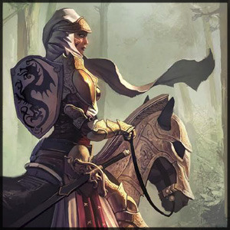

## Other Factions

Эти жестокие воины, известные как «милашки», на самом деле группа наемных огров-магов, применяющих заклинание изменения облика, чтобы выглядеть больше похожими на людей. Известно, что они могут оторвать конечности дерзким грубиянам, и у них есть приказ прекращать любую деятельность, которая угрожает самому Дракону. Их не менее дюжины, но трудно назвать их точное число, поскольку они часто используют магию, чтобы изменить свою внешность и избежать агрессии людей, которых они наказывают. Многие Арфисты подозревают, что этот клан монстров стоит за мошенничеством, теневыми сделками и даже рабством в Арабеле. Они держат «милашек» под наблюдением. Известно, что «милашки» часто путешествуют в Каменные Земли в свободное время.

## NOTABLE INHABITANTS

1 Sir Severin, the White Knight of Arabel

2 Lady Norah Jarrian

3 Darmos Lauthyr

4 Gustan Hald

5 [Lord Lheskar Bhaliir](onenote:FOLK.one#Lord%20Lheskar%20Bhaliir&section-id={F1805A13-BB26-4FFA-AA12-42B3F53CBFE8}&page-id={E0DC9FA8-8DD8-48DA-A816-CCD40B6F6EA8}&end&base-path=https://d.docs.live.net/4050d6280c872bd7/TRPG/ZZ_TOOLS/0_DEVELOPMENT/902_CORMYR/Новая%20папка/Cormyr)

6 [William Thond](onenote:FOLK.one#William%20Thond&section-id={F1805A13-BB26-4FFA-AA12-42B3F53CBFE8}&page-id={18BC57D6-0974-4DB0-AE98-89AD93838E3F}&end&base-path=https://d.docs.live.net/4050d6280c872bd7/TRPG/ZZ_TOOLS/0_DEVELOPMENT/902_CORMYR/Новая%20папка/Cormyr)

7 [Elaida de'roihan](onenote:FOLK.one#Elaida%20de'Roihan&section-id={F1805A13-BB26-4FFA-AA12-42B3F53CBFE8}&page-id={EE197FD0-E724-4B5B-885B-24C7044D4D8B}&end&base-path=https://d.docs.live.net/4050d6280c872bd7/TRPG/ZZ_TOOLS/0_DEVELOPMENT/902_CORMYR/Новая%20папка/Cormyr)

8 [Mazryth](onenote:FOLK.one#Mazryth&section-id={F1805A13-BB26-4FFA-AA12-42B3F53CBFE8}&page-id={B525F76C-AA8A-4691-BE84-A9B044EAC7AC}&end&base-path=https://d.docs.live.net/4050d6280c872bd7/TRPG/ZZ_TOOLS/0_DEVELOPMENT/902_CORMYR/Новая%20папка/Cormyr)

9 [Mordgrandgur](onenote:FOLK.one#Mordgrandgur&section-id={F1805A13-BB26-4FFA-AA12-42B3F53CBFE8}&page-id={B170E7FB-2500-4AC3-A54E-DF123411640E}&end&base-path=https://d.docs.live.net/4050d6280c872bd7/TRPG/ZZ_TOOLS/0_DEVELOPMENT/902_CORMYR/Новая%20папка/Cormyr)

10 [Randelio](onenote:FOLK.one#Randelio&section-id={F1805A13-BB26-4FFA-AA12-42B3F53CBFE8}&page-id={BE3B0FCE-6423-44EE-9F2E-003C4570BF7B}&end&base-path=https://d.docs.live.net/4050d6280c872bd7/TRPG/ZZ_TOOLS/0_DEVELOPMENT/902_CORMYR/Новая%20папка/Cormyr)

11 [Rasalra of the Many Daggers](onenote:FOLK.one#Rasalra%20of%20the%20Many%20Daggers&section-id={F1805A13-BB26-4FFA-AA12-42B3F53CBFE8}&page-id={76A08058-B427-4EBE-8B0C-19E72A2BB071}&end&base-path=https://d.docs.live.net/4050d6280c872bd7/TRPG/ZZ_TOOLS/0_DEVELOPMENT/902_CORMYR/Новая%20папка/Cormyr)

12 [Auntiver Dunshield](onenote:FOLK.one#Auntiver%20Dunshield&section-id={F1805A13-BB26-4FFA-AA12-42B3F53CBFE8}&page-id={C0CB39FF-9D59-4CBF-A170-25E99ABD9154}&end&base-path=https://d.docs.live.net/4050d6280c872bd7/TRPG/ZZ_TOOLS/0_DEVELOPMENT/902_CORMYR/Новая%20папка/Cormyr)

13 [Baalimr Selmarr](onenote:FOLK.one#Baalimr%20Selmarr&section-id={F1805A13-BB26-4FFA-AA12-42B3F53CBFE8}&page-id={F4CEF273-5CED-4ECF-B05D-28DBCBD6579E}&end&base-path=https://d.docs.live.net/4050d6280c872bd7/TRPG/ZZ_TOOLS/0_DEVELOPMENT/902_CORMYR/Новая%20папка/Cormyr)

14 Ceres Neregad

15 [Adolphus](onenote:FOLK.one#Adolphus&section-id={F1805A13-BB26-4FFA-AA12-42B3F53CBFE8}&page-id={EA7248EC-2087-43F3-ADA2-CC811867C9A6}&end&base-path=https://d.docs.live.net/4050d6280c872bd7/TRPG/ZZ_TOOLS/0_DEVELOPMENT/902_CORMYR/Новая%20папка/Cormyr)

16 [Asgetrion](onenote:FOLK.one#Asgetrion&section-id={F1805A13-BB26-4FFA-AA12-42B3F53CBFE8}&page-id={339001E4-FBCB-4D4B-BA18-1F3692BECAFA}&end&base-path=https://d.docs.live.net/4050d6280c872bd7/TRPG/ZZ_TOOLS/0_DEVELOPMENT/902_CORMYR/Новая%20папка/Cormyr)

17 [Elmdaerle](onenote:FOLK.one#Elmdaerle&section-id={F1805A13-BB26-4FFA-AA12-42B3F53CBFE8}&page-id={39A8BC05-1C44-465A-B702-5EC83A18EF30}&end&base-path=https://d.docs.live.net/4050d6280c872bd7/TRPG/ZZ_TOOLS/0_DEVELOPMENT/902_CORMYR/Новая%20папка/Cormyr)

18 [Mellomir](onenote:FOLK.one#MELLOMIR&section-id={F1805A13-BB26-4FFA-AA12-42B3F53CBFE8}&page-id={E934B50F-C10A-44AF-9224-142C1D3E534B}&end&base-path=https://d.docs.live.net/4050d6280c872bd7/TRPG/ZZ_TOOLS/0_DEVELOPMENT/902_CORMYR/Новая%20папка/Cormyr)

19 [Myschanta Halarra](onenote:FOLK.one#MYSCHANTA%20HALARRA&section-id={F1805A13-BB26-4FFA-AA12-42B3F53CBFE8}&page-id={9DA5AB5B-5D15-4817-BAC0-5D6FD2179E15}&end&base-path=https://d.docs.live.net/4050d6280c872bd7/TRPG/ZZ_TOOLS/0_DEVELOPMENT/902_CORMYR/Новая%20папка/Cormyr)

20 [Peraphon Thond](onenote:FOLK.one#PERAPHON%20THOND&section-id={F1805A13-BB26-4FFA-AA12-42B3F53CBFE8}&page-id={CAA2F1E4-8505-4A7E-BF75-D8EC10197B9B}&end&base-path=https://d.docs.live.net/4050d6280c872bd7/TRPG/ZZ_TOOLS/0_DEVELOPMENT/902_CORMYR/Новая%20папка/Cormyr)

21 [Theavos Thontar](onenote:FOLK.one#THEAVOS%20THONTAR&section-id={F1805A13-BB26-4FFA-AA12-42B3F53CBFE8}&page-id={C4CB523A-17C5-43DE-B4D2-FCDDB95BD2B2}&end&base-path=https://d.docs.live.net/4050d6280c872bd7/TRPG/ZZ_TOOLS/0_DEVELOPMENT/902_CORMYR/Новая%20папка/Cormyr)

Arabel

Fortified city of Cormyr

**Who Rules:** Myrmeen Lhal, The King's Lord of Arabel (NG hf R12)

**Who Really Rules:** The trading organizations having bases here (the Dragoneye Dealing Coster, Six Coffers Market Priakos, The Iron Throne, Thousandheads Trading Coster, Trueshield Trading Priakos) and local merchant clans (the houses of Baerlear, Bhela, Gelzunduth, Hiloar, Kraliqh, Misrim, Nyaril, and Thond).

The status quo is maintained by a strong Purple Dragon garrison under able, shrewd commanders who know the city well, and are staunchly loyal to the crown and to Lord Myrmeen. They are headed by King Azoun's stout, bearded cousin, Baron Thomdor (LG hm F17), who as Warden of the Eastern Marches is based in Arabel. Under him is the Purple Dragon liason officer to the watch (and in effect, chief of police), the veteran war¬rior Dutharr (LG hm F11).

The military is supported by the two most powerful clans (prominent Misrim and quiet Thond) and organizations (Dragoneye and Thousandheads), and by in¬dividual local merchants, all of whom want Arabel to remain a tolerant, busy, open trading city.

Their common (rightful) thinking is that if Arabel becomes difficult and re¬strictive, trade will pass to more southerly routes, and all Arabellans will go broke.

Population: 16,998 (current tax rolls), almost all human stock. When the garri¬son, outlying farmers, and unregistered persons are included, the estimated popu¬lation of Arabel is 23,400 to to 24,600. Ly¬ing on a major overland route and subsisting on trade, the city has a large transient, seasonal merchant population. Its average summertime strength (roughly the maximum capacity of Arabel's perma¬nent housing) is around 25,600.

Although no significant numbers of nonhumans live in Arabel, it is a tolerant city in which all races except goblinkin are found. Half-elves are most commonly seen, halflings and dwarves slightly less so.

**Major Products:** Coal (mined in the Gnoll Pass area), horses (bred and trained for riding, battle, and pack use), trained mercenaries (90% human, 7% half-elven, 3% other), dry red wine, strong bitter black beer, and cheese.

**Armed Forces:** There is a garrison of the Cormyrian Army (the Purple Dragons) of 2,020 men (including road patrols, palace guard, and wayposts).

In wartime, the soldiers are aided by the local militia. Its maximum muster is 2,000, trained in riding, arms, and formation movement, but denied training in archery. Its standing strength (known as “the Watch”) is 220.

Arabel was once the eastern frontier of Cormyr, and remains the realm's defen¬sive base against recurring orc and Zhen- tilar raids from the Stonelands (see below). Azoun and his predecessors have repeatedly and unsuccessfully tried to es¬tablish a stronghold in the Stonelands. The continual strife, and fears of another attack from the Rebel Gondegal or his off¬spring (*FR0, under “Arabel”) accounts for Arabel's large garrison.

Mercenaries can also be hired in Ara- bel. They tend to be well trained and equipped, but expensive and few in number. The largest group is the Red Raven Mercenary Company, 110 swords strong.

# Notable Mages

• Jestra (NG hf W(T)18)

• Mellomir (LN hm W27, S: history, prophecies and divination)

• Myschanta (CG hf W(A) 14)

• Theavos (LN hm W17)

# Notable Churches

The Lady's House, Temple of Tymora; High Hand of the Lady: Daramos Lauthyr (CG hm P11); 24 priests, 336 followers. Since the Godswar (during which Ty- mora herself appeared in Arabel), Dara- mos has become proud and ambitious. Against the counsel of more worldly clergy (such as Doust Sulwood), he has demanded a greater voice in local govern¬ment, with recognition from Azoun —a barony for himself would be nice, and moreover only fitting! Daramos has also called on the earthly priesthood of Ty- mora to recognize the primacy of Arabel and its clergy as the most sacred and su¬preme of Tymora's servants.

Angered by his reception in these mat¬ters so far, and determined to further his aims, Daramos has raised temple fees (for healing, training, and other services) to almost double the usual rate. He believes the citizenry, awed by the memory of Ty- mora, will pay—and considers the money necessary to accomplish what he sees as simple justice and the furtherance of Ty- mora's divine will. The city also holds shrines to Chauntea, Deneir, Helm (as “He Who Watches Over Travelers”), Lliira, Milil, Tempus, and Waukeen.

# Notable Rogues' and Thieves' Guilds

None known (resident Zhentarim agents).

# Equipment Shops

Full (partial in winter)

# Adventurers' Quarters

## Inns

## Taverns

# Important Characters

• Asgetrion the Learned (LN hm F1, S: monsters; the expert on gorgons, owner of many scrolls of protection against pet-rification).

• Blaskin “the Bold” (LN hm F1); “Bridges built, barns raised, fences and stockades erected”.

• Doust Sulwood, Knight of Myth Drannor (CG hm P(now)9 of Tymora: *FR7).

• Elmdaerle, Guildmaster of the Guild of Naturalists (NG hm W2 S: zoology, botany).

• Islif Lurelake (NG hm F(now)9: *FR7).

• Khelve (CN hm F2), merchant: deals in hardware goods.

• Peraphon of the House of Thond (CN hm F3), merchant: deals in gems.

• Thurbrand “of the Stonelands” (CN hm F8, *FR0).

• Westar, King's Herald of Arabel (LG hm F5); registers births, deaths, deeds, and tax payments, and witnesses con¬tracts, promissory notes, and sentenc¬ings.

# Important Features in Town

• The Dancing Dragon, a famous rowdy tavern and hiring-place.

• The World Serpent Inn, a shabby, derelict inn that displays the signboard of “The Wild Goose.” Sometimes it is not empty, but rather a roaring adventurers' watering-hole, frequented by many pow¬erful beings. The inn actually shifts from plane to plane, and many a traveler has found adventure there (as described in OP1: Tales of the Outer Planes).

• Elhazir's Exotica, an expensive gift¬shop known for rare and unusual trea¬sures, such as dragonscale shields and wyvernskull bathtubs (adventurers pro¬vide much of its stock). Elhazir (CN hm W15) is known to quietly sell genuine dragon eggs to discerning buyers.

• The Baths, a lushly-furnished bath house, wrestling gym, and beauty parlor, famous for sensuous splendor.

• The impressive crowned-knight- on- a-rearing-horse monument to Dhalmass, The Warrior King of Cormyr.

# Local Lore

Arabel has always been a bustling merchants' way-stop on the overland caravan route linking the mineral-rich Moonsea lands to Cormy- rean ports and the far west.

Briefly the capital of the rebel Gonde- gal's nameless realm, Arabel has always been a fortress against the dangers of the Stonelands. Named for its rugged, broken appearance, the Stonelands rises in a great plateau above the fertile woodlands of Cormyr —heights of rolling moorland broken by deep, treacherous ravines, and studded by rocky tors. Its limestone southern verges give way to bare granite to the north and west, rising into moun¬tains north of High Horn.

Such broken country aids bandits and monsters in ambushes and eluding pur¬suit. Arabel's troops have always pa¬trolled the Stonelands. A typical patrol is 40 to 60 F3s and F4s, commanded by an F6 or F7, afoot and well supplied with archers and magical aid in the form of items, priests, and war wizards.

These efforts have never succeeded in clearing the Stonelands. In recent years, the Zhentarim (see Zhentil Keep) have sent troops and orc allies into the area in an attempt to destroy Cormyr's influence, so Zhentish caravans can pass north of Cormyr unchallenged.

